

2022
m
Gonçalo carvalho silva
DISSERTAÇÃO DE MESTRADO APRESENTADA
À FACULDADE DE ENGENHARIA DA UNIVERSIDADE DO PORTO EM
Engenharia Química

Desenvolvimento de uma nova rolha microalgomerada com aglutinante bio

Mestrado em Engenharia Química

Desenvolvimento de uma nova rolha microaglomerada com aglutinante bio

Dissertação de Mestrado

de

Gonçalo Carvalho Silva

Desenvolvida no âmbito da unidade curricular de Dissertação
realizado em
M. A. Silva - Cortiças, S.A.

Orientador na FEUP: Prof. Fernão Magalhães

Orientador na M. A. Silva – Cortiças, S.A.: Eng.ª Susana Pinto



julho de 2022

Agradecimentos
Ao longo desta dissertação foram muitas as pessoas que contribuíram para a sua realização, e por isso, gostaria de mostrar aqui o meu agradecimento.
Em primeiro lugar, agradecer à MASILVA pela oportunidade de realizar o estágio, e pelo seu financiamento.
À minha orientadora da empresa, Eng.ª Susana Pinto, agradeço pelo acompanhamento e ajuda durante todo o projeto, e pela disponibilidade e apoio sempre que precisei.
Ao meu orientador Fernão Magalhães, docente da Faculdade de Engenharia da Universidade do Porto, agradeço por todos os conhecimentos transmitidos e disponibilidade demonstrada ao longo da dissertação.
Aos colaboradores da MASILVA, com particular destaque para o Eng.º Pedro Alves e Eng.º Tiago Chaminé, agradeço por toda a ajuda e disponibilidade oferecidas ao longo do meu estágio. Sem dúvida que foram fundamentais para a realização do meu projeto.
À minha família pelo contínuo apoio, encorajamento e motivação para que conseguisse concluir esta etapa.
À minha namorada, Bá, que com todo o carinho e apoio possíveis, fez com que a formação em Engenharia Química se tornasse uma vitória dos dois.
E por último, mas não menos importante, agradecer aos meus melhores amigos pelo companheirismo, amizade e apoio demonstrados ao longo de todo o meu percurso académico.

O Prof. Fernão Magalhães, orientador desta dissertação, é membro integrado do LEPABE – Laboratório de Engenharia de Processos, Ambiente Biotecnologia e Energia, financiado por: LA/P/0045/2020 (ALiCE), UIDB/00511/2020 e UIDP/00511/2020 (LEPABE), financiado por fundos nacionais através da FCT/MCTES (PIDDAC).


Resumo
Com a crescente preocupação pelo impacto ambiental, pela segurança alimentar e pela existência de produtos com base biológica por parte dos consumidores, surgiu a necessidade de testar a produção de rolhas de cortiça com um aglutinante bio.
Na presente dissertação pretendeu-se desenvolver uma rolha microaglomerada com um aglutinante bio, e avaliar se com a nova formulação diminui o impacto em termos de sustentabilidade, mantendo a qualidade de desempenho técnico das rolhas no engarrafamento de vinhos.
Para tal, efetuaram-se diversos ensaios com os aglutinantes testados, nos quais o X e o Y são bio, e o W, que é um dos aglutinantes utilizados atualmente na indústria corticeira, serviu de referência. As rolhas foram todas produzidas através do processo de moldação, tendo sido produzidas nas mesmas condições. Para cada aglutinante foram testadas 3 formulações diferentes. Após produzidas, as rolhas foram caraterizadas e sujeitas aos diferentes testes para avaliar o seu comportamento.
Relativamente à caraterização das rolhas produzidas com os aglutinantes X e Y, os resultados encontraram-se dentro do intervalo de valores dos resultados obtidos para as rolhas de referência. Os resultados obtidos dos testes físico-mecânicos para as rolhas produzidas com o aglutinante bio mostraram-se conformes com os das rolhas de referência, excluindo os das forças de extração. Como forma de solucionar a diferença obtida para este parâmetro, as rolhas foram submetidas a um reforço do tratamento da superfície, que se revelou eficaz, uma vez que as forças de extração baixaram, obtendo-se assim forças conformes com as de referência. Em todos os outros testes realizados, as rolhas apresentaram também valores consonantes com as rolhas de referência.
Em conclusão, as rolhas produzidas com os aglutinantes bio testados apresentaram as mesmas caraterísticas e o mesmo desempenho técnico do que as rolhas de referência, conferindo aos aglutinantes uma boa performance. Cabe à empresa decidir se parte para a produção destas rolhas, tendo em conta que os aglutinantes bio apresentam o triplo do custo face aos aglutinantes utilizados atualmente pela empresa.

Palavras-Chave: Impacto ambiental, Rolha microalgomerada, Aglutinante bio

Abstract
With growing concern for environmental impact, food safety and the existence of bio-based products on the part of consumers, the need to test the production of cork stoppers with bio-based binder emerged.
The aim of this dissertation was to develop a micro-agglomerated cork stopper with a bio-binder, and to evaluate whether the new formulation reduces the impact in terms of sustainability, while maintaining the quality of the technical performance of cork stoppers in wine bottling.
For this purpose, several tests were carried out with the binders tested, in which X and Y are bio, and W, which is one of the binders currently used in the cork industry, served as reference. The corks were all produced through the moulding process and were produced under the same conditions. For each binder 3 different formulations were tested. After production, the corks were characterized and subjected to different tests to evaluate their behavior.
Regarding the characterization of the cork stoppers produced with the agglutinants X and Y, the results were within the range of values of the results obtained for the reference cork stoppers. The results obtained from the physical-mechanical tests for the corks produced with the agglutinant bio were in line with those of the reference corks, except for the extraction force. As a way of solving the difference obtained for this parameter, the corks were subjected to a reinforcement of the surface treatment, which proved to be effective, as the extraction forces were lowered, thus obtaining forces in conformity with the reference ones. In all the other tests carried out, the bio cork stoppers also presented a similar performance to the reference stoppers.
In conclusion, the cork stoppers produced with the bio-based binders tested presented the same characteristics and technical performance as the reference cork stoppers, giving the binders a good performance. It is up to the company to decide whether to start producing these stoppers, bearing in mind that the bio binders are three times more expensive than the binders currently used by the company.

Keywords: Environmental impact, Micro Agglomerated cork stopper, Bio-based binder

Declaração

Declara, sob compromisso de honra, que este trabalho é original e que todas as contribuições não originais foram devidamente referenciadas com identificação da fonte.

Gonçalo Carvalho Silva, 4/7/2022

Índice
1 Introdução 7
1.1 Enquadramento e Apresentação do Projeto 7
1.2 Apresentação da Empresa 7
1.3 Contributos do(a) autor(a) para o Trabalho 9
1.4 Organização da Dissertação 10
2 Contexto e Estado da Arte 11
2.1 Cortiça 11
2.2 Tipo de rolhas 12
2.2.1 Produção de rolhas aglomeradas 12
2.3 Matérias-primas 13
2.3.2 Granulados 14
2.3.3 Aglutinantes 14
2.3.3.1 Poliuretanos 15
2.3.3.2 Reatividade dos isocianatos 16
2.4 Rolhas bio 18
3 Materiais e Métodos 19
3.1 Aglutinantes utilizados 19
3.2 Caracterização do granulado utilizado 20
3.3 Caracterização de corpos e rolhas microaglomeradas 21
3.3.1 Medição de comprimento, diâmetro, massa, massa volúmica aparente e humidade 21
3.3.2 Teste de absorção em água 22
3.3.3 Teste de fervura em água 22
3.3.4 Teste de Inserção e Compressão 23
3.3.5 Teste de Relaxação 24
3.3.6 Teste de Extração 24
3.3.7 Teste de Torção 25
3.3.8 Teste de vedação 25
3.3.9 Determinação da viscosidade 26
3.3.10 Análise Sensorial 26
3.3.11 Determinação da migração global 27
4 Resultados e Discussão 28
5 Conclusões 43
6 Avaliação do trabalho realizado 44
6.1 Objetivos Realizados 44
6.2 Outros Trabalhos Realizados 44
6.3 Apreciação Final 44
7 Referências 45
Anexo A - Análise granulométrica 47
Anexo B - Caracterização dos corpos 50

Lista de Figuras

Figura 2.1- Mapa mundo de cortiça [3]. 11
Figura 2.2 - Rolhas produzidas pela M.A. Silva – Cortiças, S.A. [5]. 12
Figura 2.3- Moldadora onde se produziram as rolhas para o projeto. 13
Figura 2.4- Diferentes tipos de granulado. 14
Figura 2.5- Reação de polimerização do poliuretano [13]. 15
Figura 2.6- Estruturas químicas do TDI, MDI, HDI e IPDI [14]. 16
Figura 2.7- Estruturas de ressonância do grupo NCO [15]. 16
Figura 3.1- Eletromagnetic Sieve Shaker. 20
Figura 3.2- Moega. 21
Figura 3.3- Aparelho de medição das características das rolhas: Medcork [22]. 22
Figura 3.4- Estufa a 50 ºC. 22
Figura 3.5- Panela e placa de aquecimento. 23
Figura 3.6- Equipamento que avalia as forças de compressão, inserção e relaxação. 23
Figura 3.7- CITcork. 24
Figura 3.8- Extralab Plus. 24
Figura 3.9- Torsilab. 25
Figura 3.10- Teste de vedação. 25
Figura 3.11- Viscosímetro. 26
Figura 3.12- Análise sensorial. 26
Figura 3.13- Garrafas sujeitas ao teste de migração global. 27
Figura 4.1- Valores de comprimento e diâmetro médios obtidos nas rolhas produzidas em todos os ensaios através do MedCork. 30
Figura 4.2- Valores médio das massas obtidos para as rolhas de cada ensaio através do MedCork. 31
Figura 4.3- Massas volúmicas aparentes médias obtidas para as rolhas de cada ensaio através do MedCork. 31
Figura 4.4- Valores médios de humidade em percentagem mássica para as rolhas de cada ensaio através do MedCork. 32
Figura 4.5- Ensaios Y1, Y2 e Y3. 33
Figura 4.6- Ensaios X1, X2 e X3. 33
Figura 4.7- Ensaios W1, W2 e W3. 33
Figura 4.8- Valores médios obtidos, em percentagem, de absorção das rolhas de cada ensaio. 34
Figura 4.9- Valores médios obtidos do momento torsor das rolhas de cada ensaio através do Torsilab. 34
Figura 4.10- Valores médios obtidos das forças de compressão e inserção, respetivamente, das rolhas de cada ensaio através do CITcork. 35
Figura 4.11- Valores médios obtidos das forças de extração das rolhas de cada ensaio através do Extralab Plus. 36
Figura 4.12- Valores médios da força exercida pela rolha aquando da relaxação da mesma através do CITcork. 37
Figura 4.13- Valores médios obtidos das forças de inserção para as rolhas dos respetivos ensaios através do CITcork. 39
Figura 4.14- Valores médios obtidos das forças de extração das rolhas dos respetivos ensaios através do CITcork. 40
Figura 4.15- Valores médios obtidos das forças de relaxação das rolhas dos respetivos ensaios através do CITcork. 41
Figura 4.16- %Bio das rolhas produzidas dos respetivos ensaios, tendo em conta os produtos presentes e respetivas percentagens segundo as formulações de cada ensaio. 42
Figura A.1- Distribuição granulométrica do granulado de cortiça (0,5-2) mm. 49

Lista de Tabelas
Tabela 2.1- Principais reações dos isocianatos [17]. 17
Tabela 3.1- Especificações do aglutinante X. 19
Tabela 3.2- Especificações da aglutinante Y. 20
Tabela 4.1- Valores de viscosidade fornecidos pelo fabricante e obtidos para cada aglutinante. 28
Tabela 4.2- Lista de ensaios realizados. 29
Tabela 4.3- Número de rolhas utilizadas em cada ensaio realizado. 29
Tabela 4.4- Tabela-resumo dos resultados obtidos para os ensaios realizados com os aglutinantes X e Y. 38
Tabela A.1- Resultados da análise granulométrica (0,5-2) mm. 47
Tabela B.1- Caraterização dos corpos para os respetivos ensaios com granulado (0,5-2) mm. 50

Notação e Glossário
$$m_{aditivo}$$ | Massa de aditivo | kg
$$m_{aglutinante}$$ | Massa de aglutinante | kg
$$m_{granulado}$$ | Massa de granulado | kg
ppm | Parte por milhão | mg/L
$${\%Bio}_{aditivo}$$ | Percentagem biológica do aditivo | %
$${\%Bio}_{aglutinante}$$ | Percentagem biológica do aglutinante | %
$${\%Bio}_{granulado}$$ | Percentagem biológica do granulado | %
$$\%Bio$$ | Percentagem biológica do material | %
T Forno Frio | Temperatura do Forno Frio | ºC
T Forno Quente | Temperatura do Forno Quente | ºC

Lista de Siglas
TCA | 2,4,6-Tricloroanisol
APCOR | Associação Portuguesa da Cortiça
HDI | Diisocianato de hexametileno
IPDI | Diisocianato de isoforona
TDI | Diisocianato de tolueno
FSC | Forest Stewardship Council
MVA | Massa Volúmica Aparente
MDI | Metileno difenil diisocianato
OTR | Oxygen Transmission Rate

Símbolos Químicos
N | azoto
C | carbono
CO₂ | dióxido de carbono
O | oxigénio

Introdução

Enquadramento e Apresentação do Projeto
O presente projeto foi elaborado no âmbito da realização da Dissertação do Mestrado em Engenharia Química no ramo de Processos e Produto.
Atualmente, há um forte sentido de preocupação pelo impacto ambiental, pela segurança alimentar e pela existência de produtos com base biológica por parte dos consumidores, pelo que as rolhas de cortiça não são exceção.
Na MASILVA, as rolhas microaglomeradas produzidas são constituídas por grânulos de cortiça e aglutinantes de base petroquímica, contendo poliuretanos. Sendo uma empresa que se pauta pela qualidade da produção de rolhas, sustentabilidade e inovação, na presente dissertação pretendeu-se desenvolver uma rolha microaglomerada com um aglutinante bio, e avaliar se com a nova formulação diminui o impacto em termos de sustentabilidade, mantendo a qualidade de desempenho técnico das rolhas no engarrafamento de vinhos.

Apresentação da Empresa
O Grupo MASILVA, foi fundado em 1972 pelo seu atual presidente executivo, o Sr. Manuel Alves da Silva, aquando da constituição da empresa Manuel Alves da Silva dedicando-se à produção de rolhas de cortiça natural. Em 1975, o Sr. Manuel Alves da Silva começa a exportar para França, negociando com importadores locais, o que permitiu à empresa conhecer uma outra dinâmica e vigor que contribuíram para o crescimento significativo da atividade, assim como para a consolidação da sua estratégia de internacionalização. A empresa M. A. Silva foi constituída em 1990, sob a forma jurídica de sociedade por quotas e tendo como objeto social a transformação e comercialização de produtos de cortiça, com especial destaque a fabricação de rolhas de cortiça natural. Pouco tempo depois, em 1999, abre-se a porta à diversificação com investimento na criação de uma empresa dedicada à produção de rolhas técnicas de cortiça, surgindo assim a MASILVA 2. A empresa MASILVA 3 foi constituída em março de 2002 com o objetivo de dar resposta às dificuldades sentidas pela MASILVA ao nível da aquisição de matéria-prima de qualidade. A sua localização no Alentejo permite uma maior aproximação da empresa às fontes de matéria-prima, sendo o garante dos mais elevados padrões de qualidade ao nível do fornecimento de matéria-prima, quer às empresas do grupo quer aos clientes externos. O Grupo MASILVA tem cariz familiar com uma forte dinâmica financeira e profundo conhecimento do setor corticeiro [1].

A partir do início deste século, o Grupo MASILVA embarcou num programa de expansão que transformou a exportação em verdadeira internacionalização com investimento direto no estrangeiro, dando assim início ao conceito de grupo económico de dimensão assinalável, não só na produção, mas também na distribuição. Ao longo dos últimos anos o grupo tem investido num conjunto de certificações que demonstram o compromisso com a sustentabilidade, notoriedade, melhoria contínua, segurança alimentar e competitividade das soluções perante os mercados externos, cada vez mais competitivos e exigentes [1].
O Grupo MASILVA apresenta certificações ao nível da ISO 9001 e SYSTECODE, como resposta aos crescentes desafios que o setor da cortiça atravessa. Adicionalmente, o Grupo MASILVA apresenta certificação FSC® que “demonstra o seu próprio compromisso com um uso responsável dos recursos florestais, tornando-se mais competitiva e eficiente e melhorando sua reputação”. A MASILVA concentra ainda a certificação ISO 22000 para a segurança alimentar das suas rolhas de cortiça. Em 2016 a M. A. Silva lança a tecnologia OneByOne®, oferecendo aos clientes a garantia de rolhas de cortiça naturais sem contaminação por TCA. Em 2017 foram inauguradas as novas instalações destinadas à produção de rolhas técnicas para vinhos e espumantes, em Mozelos. Depois, em 2020, a M. A. Silva lança a tecnologia NeoTech®, com a garantia de rolhas técnicas de cortiça sem contaminação por TCA, tendo para o efeito criado novas instalações em Rio Meão [1].
Desde a sua fundação que o Grupo MASILVA tem vindo a investir na modernização e inovação produtiva, tendo sido implementadas diversas melhorias ao nível das infraestruturas, tecnologia, processos e equipamentos, resultando num aumento dos níveis de produtividade e qualidade, indo ao encontro das necessidades do mercado [1].
Com um know-how ímpar no sector, suportado pela visão e experiência do seu fundador, o Grupo MASILVA procura agora consolidar, num mercado cada vez mais competitivo e global, a sua posição e notoriedade. O processo de inovação e crescimento tem sido fator fundamental para que a empresa preserve o seu caráter exportador, assim como a notoriedade nos mercados internacionais [1].
Importa referir que a equipa do Grupo MASILVA dá suporte organizacional e estabilidade às suas afiliadas espalhadas pelos diversos mercados, partilhando igualmente todo o know-how e conhecimento dos mercados, visão e estratégia, de acordo com a tipologia de grupo [1].
Por último, a política do Grupo MASILVA, resumindo o que já foi referido, consiste nos seguintes tópicos [1]:
• Garantir a satisfação dos clientes;
• Envolver os colaboradores e fornecedores na concretização dos objetivos da empresa, com particular enfoque na segurança alimentar do consumidor final;
• Garantir as competências adequadas dos colaboradores e uma comunicação interna eficaz;
• Trabalhar sempre de acordo com as boas práticas rolheiras de forma a assegurar as
propriedades da cortiça como produto natural e para contacto com alimentos;
• Produzir rolhas de cortiça em conformidade com os requisitos legais, estatutários, do cliente e do sistema de gestão e aplicando os requisitos básicos de trabalho do FSC®;
• Procurar sempre formas de reduzir o desperdício, otimizar recursos naturais, melhorar a eficiência operacional, buscando soluções inovadoras;
• Assegurar a melhoria contínua da organização, garantido o modelo de comunicação na cadeia de produção de rolhas de cortiça;
• Contribuir para o aumento da área florestal com uma gestão responsável através da certificação FSC® (FSC-C009204);
• Rejeitar qualquer tipo de trabalho infantil, trabalho forçado ou exploração dos trabalhadores;
• Assegurar que as práticas de trabalho não são discriminatórias;
• Permitir a livre associação e o direito à negociação coletiva dos trabalhadores;
• Melhorar continuamente o desempenho ambiental da organização e prevenir a poluição.

Contributos do(a) autor(a) para o Trabalho
O projeto realizado é o primeiro estudo de produção de rolhas microaglomeradas com aglutinante bio efetuado na MASILVA. A realização deste trabalho poderá dar a possibilidade à empresa de incluir uma nova rolha ao seu portefólio, com a relevante caraterística de esta ser bio.
Para o desenvolvimento da nova rolha, foi acompanhado a sua produção através do processo de moldação e, posteriormente, foram realizados todos os testes necessários para a validação das caraterísticas e performance da rolha. O objetivo passou por comparar os resultados obtidos para a nova rolha com os resultados para rolhas produzidas atualmente pela empresa.
Todos os testes realizados para este projeto foram efetuados nos laboratórios da empresa.

Organização da Dissertação
A presente dissertação está dividida em 5 capítulos.
Neste primeiro capítulo é abordado o enquadramento do projeto realizado e é feita uma apresentação da empresa que propôs o tema do mesmo.
O capítulo do Contexto e Estado de Arte é destinado a informar o leitor como são constituídas e produzidas as rolhas de cortiça atualmente, especialmente as microaglomeradas, visto que se tratam das rolhas produzidas neste projeto.
No capítulo seguinte, Materiais e Métodos, são enunciados os procedimentos dos testes realizados ao longo do projeto, bem como as técnicas e equipamentos utilizados, para avaliar a performance das rolhas produzidas.
No capítulo de Resultados e Discussão, uma vez que a dissertação é orientada para um produto, são apresentados os resultados do desenvolvimento, caraterização e diferentes comportamentos das rolhas produzidas, como também a interpretação dos mesmos tendo em conta os objetivos propostos.
Por último, é apresentado o capítulo das Conclusões no qual se apresenta os principais resultados do trabalho realizado e se apresentam as principais conclusões acerca dos mesmos.

Contexto e Estado da Arte

Cortiça
A cortiça é a casca do sobreiro (Quercus suber L.) que é colhida periodicamente da árvore, geralmente a cada 9-12 anos, dependendo da região de cultura. Quercus suber L. é o nome botânico de um sobreiro de crescimento lento que floresce apenas em regiões específicas do Ocidente Mediterrâneo (Portugal, Espanha, Sul de França, parte da Itália, Norte de África) e China. Esta árvore requer uma grande quantidade de luz solar e uma combinação altamente invulgar de baixa pluviosidade e humidade um pouco elevada. A Europa tem cerca de 60 % da área total de produção e produz mais de 80 % da cortiça do mundo. Portugal é o maior produtor de cortiça, processando cerca de três quartos da mesma. A qualidade e espessura da casca variam de acordo com as condições específicas de crescimento de cada árvore [2]. Na Figura 2.1 podemos observar um mapa mundo de cortiça.
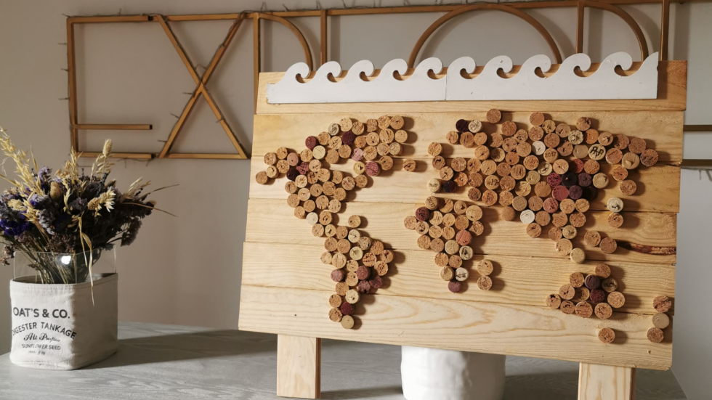
Figura 2.1- Mapa mundo de cortiça [3].
A cortiça é um tecido vegetal formado por uma aglomeração de células de formato hexagonal, que no seu interior contêm um gás idêntico ao ar. As células são revestidas por suberina e lenhina. É um material nobre, oferecido pela natureza: 100 % natural, 100 % ecológico, 100 % biodegradável, 100 % reutilizável e 100 % reciclável. Enquanto matéria-prima, tem características singulares que a posicionam num patamar de atratividade único: versatilidade, leveza, elasticidade, compressibilidade, resistência e impermeabilidade [4].

Tipo de rolhas
A indústria corticeira conta com a produção de rolhas naturais e de rolhas técnicas, sendo ambas são produzidas pelo grupo MASILVA. Essas rolhas podem ser visualizadas na Figura 2.2.

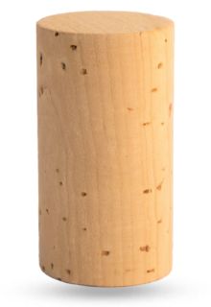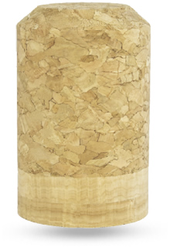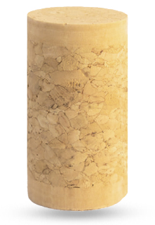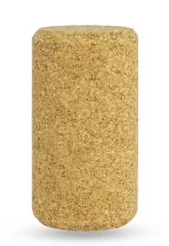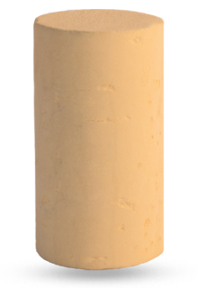
Natural VIVA® Silktop® NEO® EVAcork®
Figura 2.2 - Rolhas produzidas pela M.A. Silva – Cortiças, S.A. [5].
De acordo com a Associação Portuguesa da Cortiça (APCOR), rolha natural é definida como sendo uma peça única extraída por brocagem de um traço de cortiça [6]. As rolhas naturais podem e devem ser usadas em todo o tipo de vinhos, independentemente do tempo de rotação dos vinhos e formato da garrafa. São as que melhor permitem o envelhecimento gradual dos vinhos. As rolhas de cortiça naturais são as mais comercializadas pela MASILVA, destacadas no mercado como referência mundial em rolhas naturais de cortiça [7].
Na categoria de rolhas técnicas, a MASILVA produz rolhas VIVA® (vinho espumante), Silktop® (rolhas 1+1), aglomeradas e microaglomeradas NEO® (granulometria < 3mm) [5].
As rolhas Viva® são usadas em vinhos espumantes. O vinho espumante oferece desafios ao nível da performance, uma vez que a rolha deve resistir a elevadas pressões, enquanto mantém a consistência e as forças de inserção e extração especificadas [8].
As de tipo 1+1 consistem num corpo de aglomerado composto por grânulos de cortiça, com um disco de cortiça natural em cada um dos topos [9].

Produção de rolhas aglomeradas
As rolhas aglomeradas podem ser produzidas de duas formas distintas, por extrusão ou por moldação. Sendo a moldação um processo mais recente apresenta algumas vantagens em relação à extrusão, nomeadamente no controlo do processo térmico na polimerização a quente.
Para o projeto em questão, todas as rolhas microaglomeradas foram produzidas através do processo de moldação na moldadora presente na Figura 2.3. A aglomeração inicia-se com fase de mistura (granulado de cortiça, aglutinante e aditivos, se necessário), tendo como definição ser a aglutinação do granulado de cortiça com aglutinantes e aditivos, por polimerização a quente. A humidade do granulado deve estar compreendida entre os 4 % a 6 % de acordo com a especificação do aglutinante utilizado, podendo nesta fase ser ajustada. O tempo de vida útil da mistura tem de ser respeitado, uma vez que a cola começa a reagir em contacto com a humidade do granulado. Após enchimento dos moldes, de forma contínua, estes seguem para um forno a 130 ºC onde o aglutinante irá polimerizar. Na fase final do forno existe um abaixamento de temperatura até 45 ºC a 80 ºC de forma a evitar um choque térmico das rolhas imediatamente antes da desmoldagem. Os corpos aglomerados são prontamente avaliados através da massa volúmica aparente, da humidade e do calibre, à saída do processo.
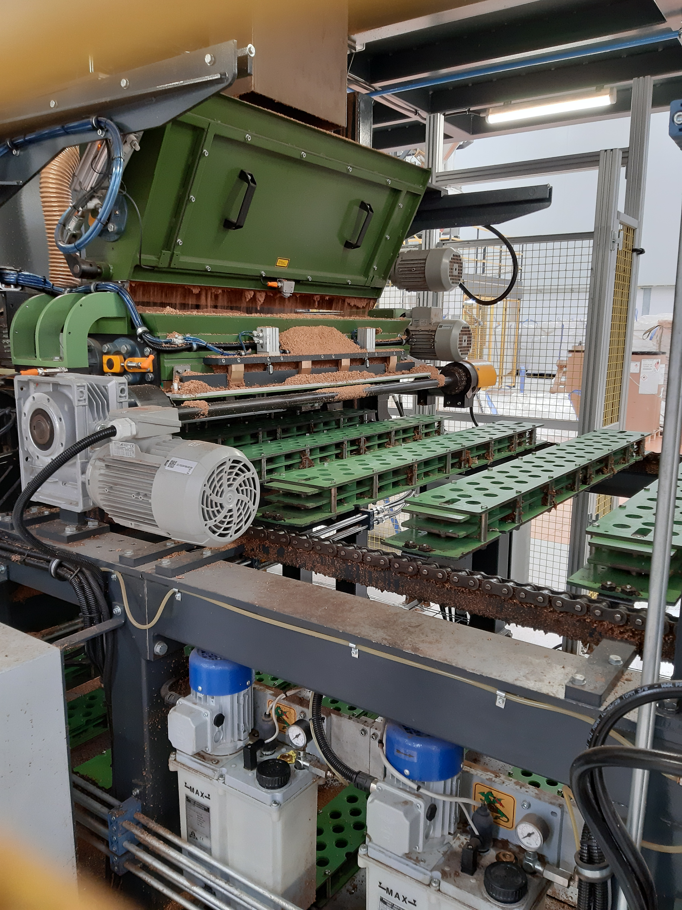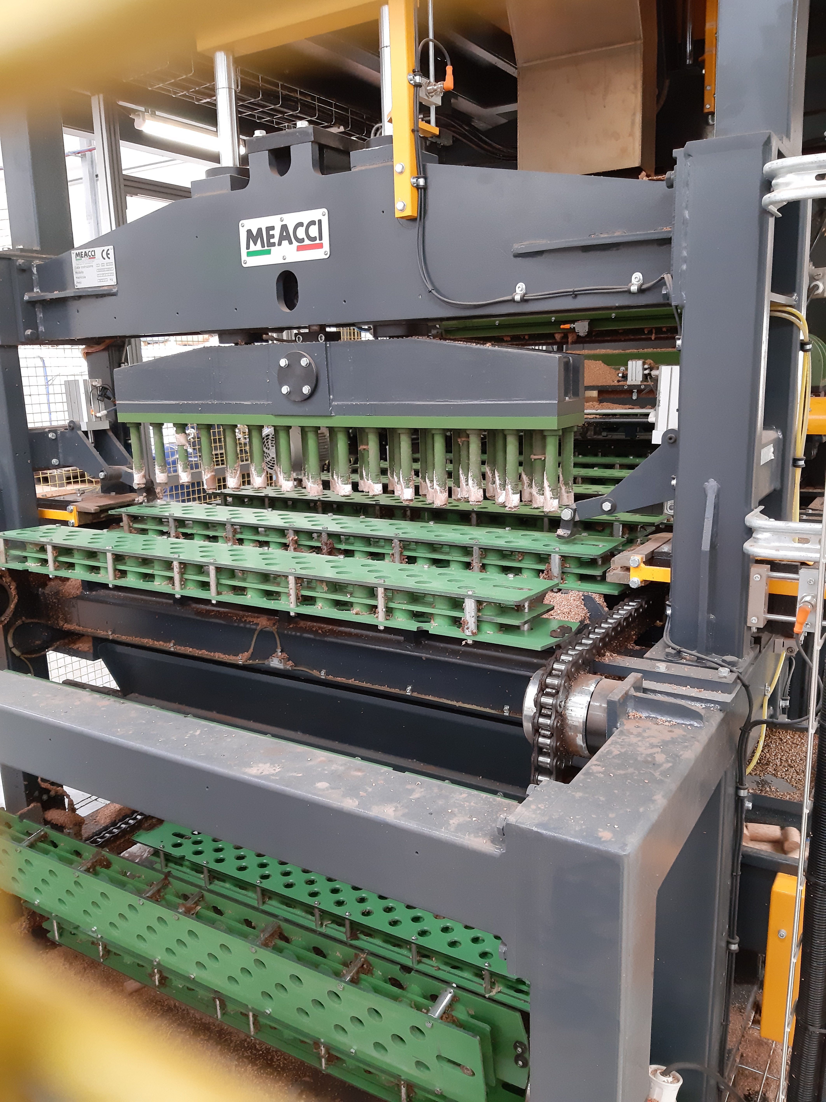
Figura 2.3- Moldadora onde se produziram as rolhas para o projeto.
Os corpos são retificados dimensionalmente para as especificações pretendidas, obtendo-se a rolha na sua forma final. No final deste ciclo, obtém-se finalmente a rolha microaglomerada, que irá ainda ser sujeita à lavação para desinfetação da mesma, e irá ser aplicado um tratamento superficial para facilitar as etapas de inserção e extração em garrafa.

Matérias-primas
Para a produção de rolhas microaglomeradas e para a realização deste projeto foram utilizadas algumas matérias-primas, tais como os granulados de cortiça e os aglutinantes.

Granulados
Os granulados obtêm-se através da trituração dos subprodutos da produção de rolhas, e são classificados tendo em conta a sua granulometria e massa volúmica. Em função da sua dimensão são utilizados em diferentes aplicações.
Na Figura 2.4 apresenta-se os diferentes tipos de granulado utilizado na produção de rolhas de cortiça na MASILVA.
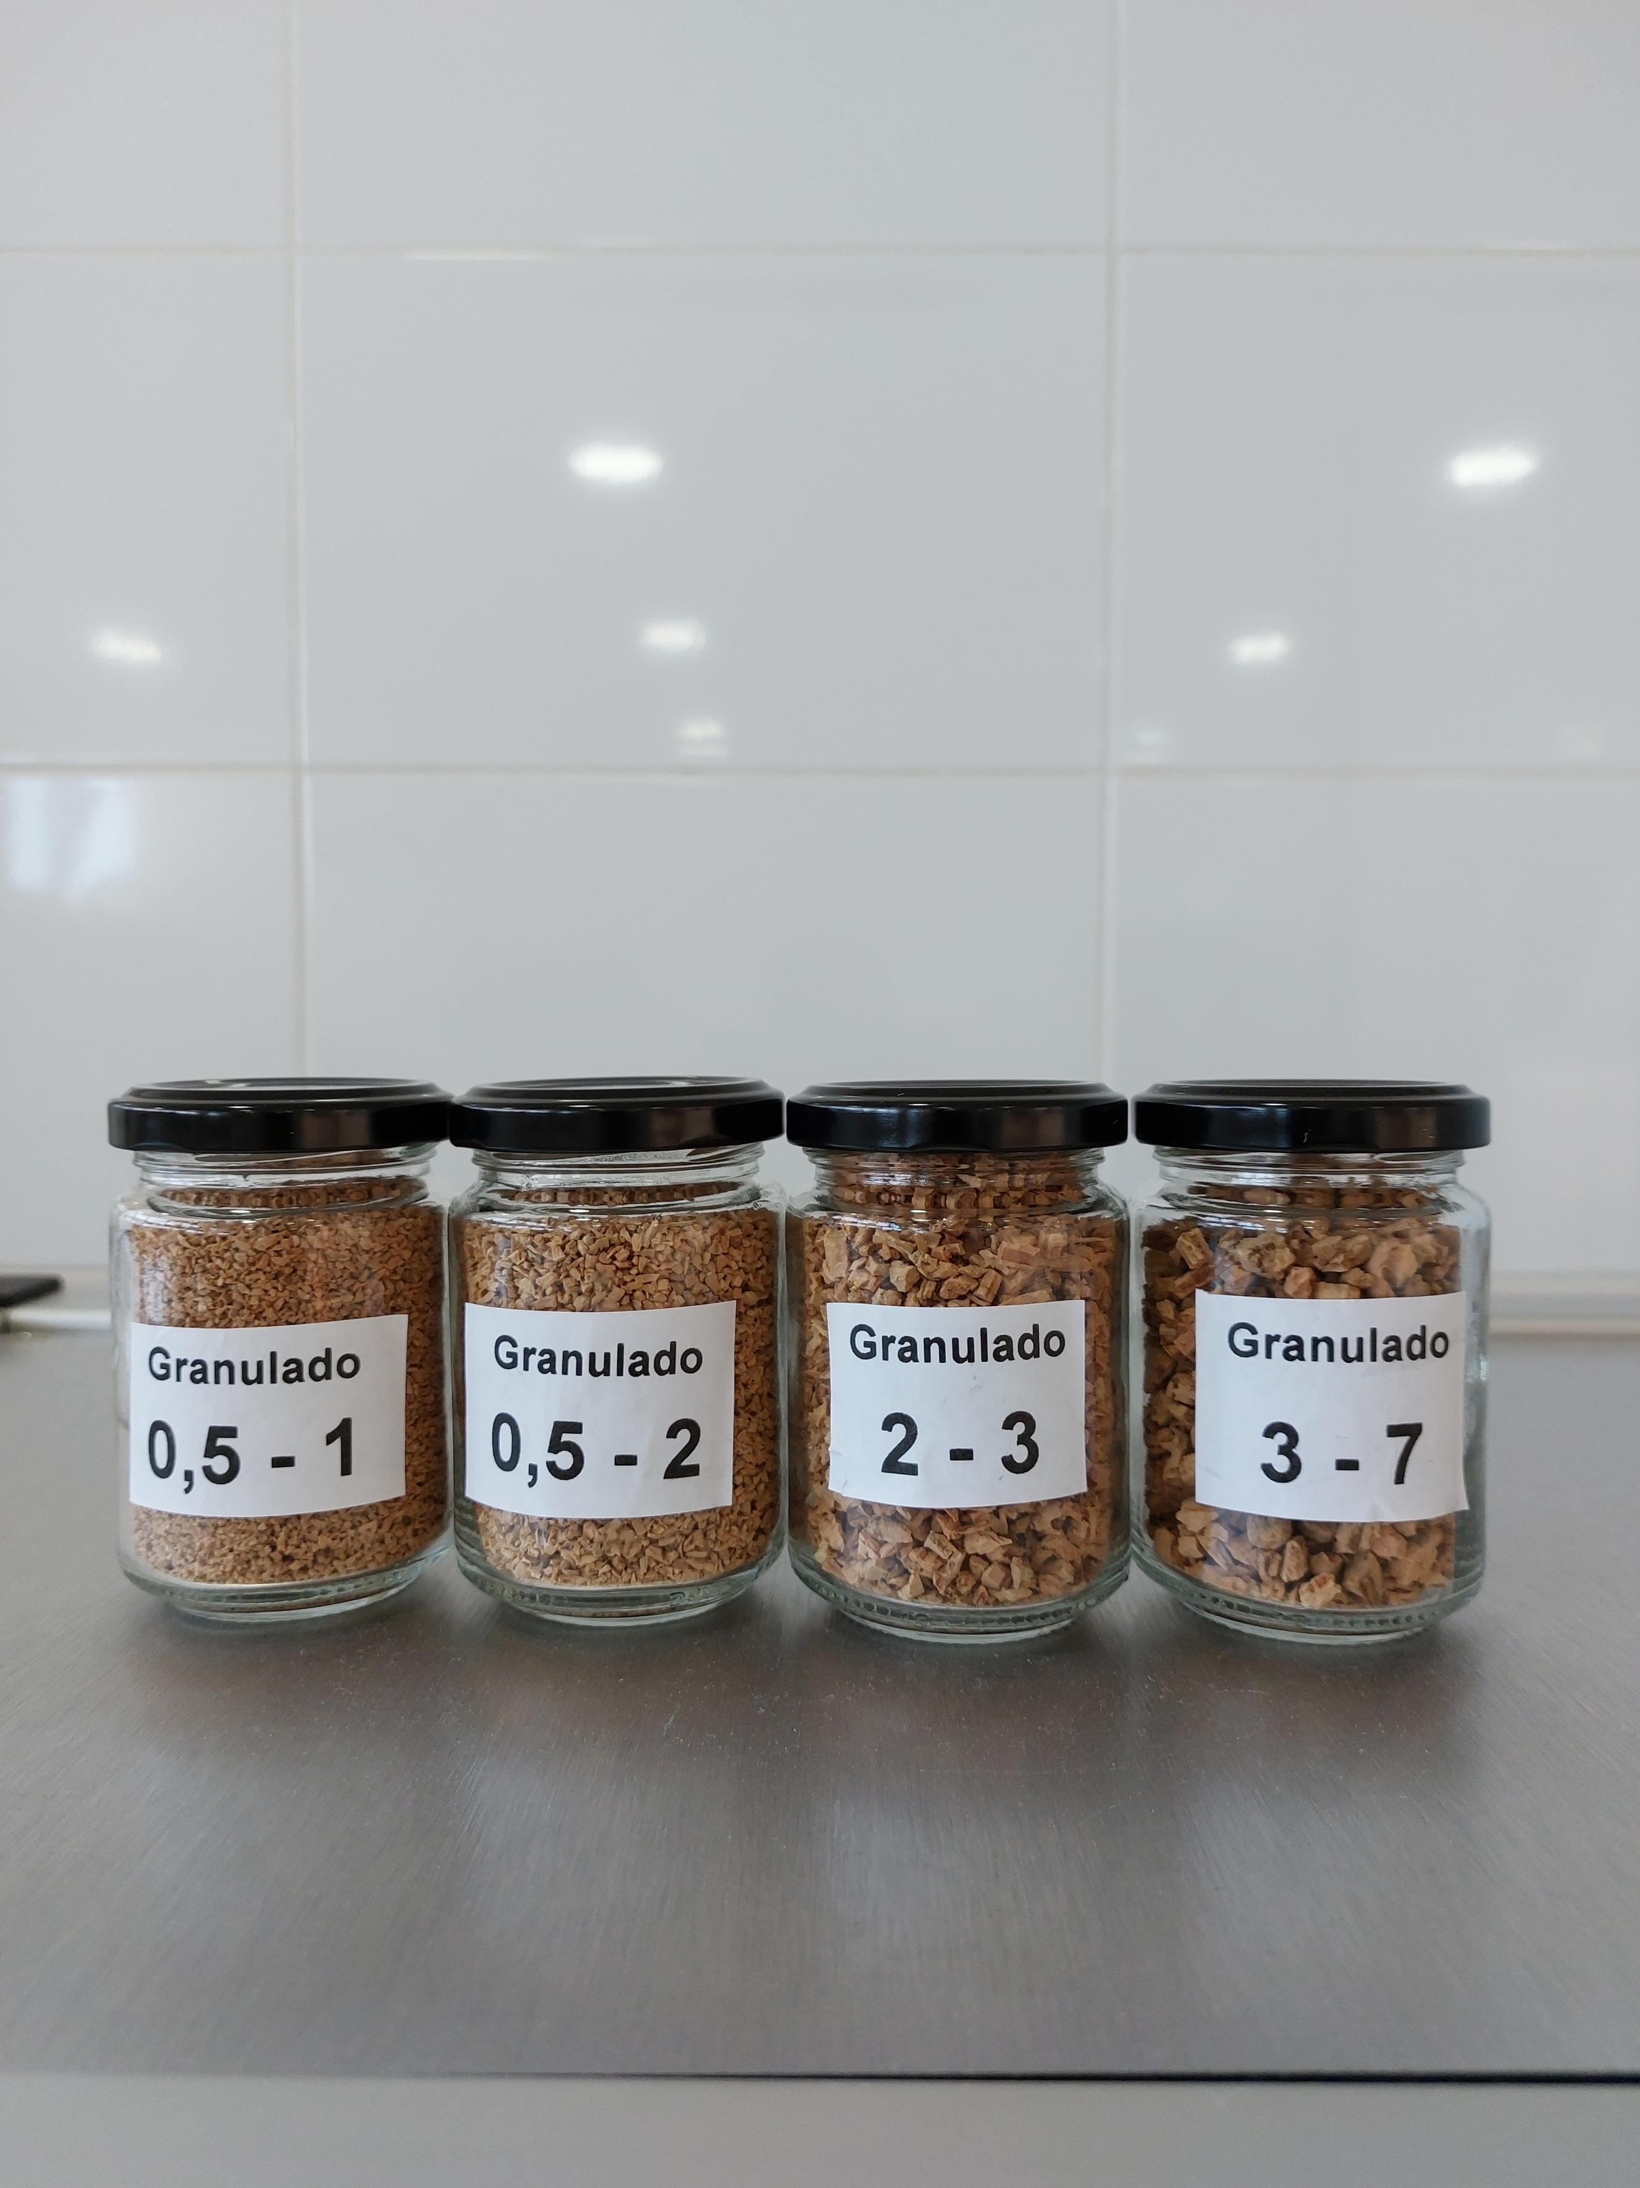
Figura 2.4- Diferentes tipos de granulado.

Aglutinantes
Os primeiros aglomerados compostos de cortiça foram produzidos com os aglutinantes disponíveis na época (1920), provenientes de produtos naturais de origem animal ou vegetal, tais como caseína, albumina de ovo e gelatina animal. Estes aglutinantes causavam problemas devido ao aparecimento de bolores e a fenómenos de fermentação, com a subsequente desagregação do aglomerado. Após o aparecimento das resinas sintéticas, tanto as termoendurecíveis (fenólicas, epoxídicas, poliéster, poliamida) como as termoplásticas (poliuretanos), a sua utilização nos aglomerados compostos de cortiça permitiu o aparecimento de numerosas variedades de aglomerados com caraterísticas diversas, alargando assim o campo de aplicação destes materiais [10].
As propriedades do aglomerado dependem do modo como o aglutinante se encontra distribuído. O ideal seria que o aglutinante recobrisse a superfície dos grânulos de cortiça de modo uniforme, dado que uma distribuição não uniforme torna necessária a utilização de maior quantidade de aglutinante. Para além do custo mais elevado, há outros inconvenientes tais como o aparecimento de porosidades resultantes de contrações do aglutinante e bolhas de ar que afetam as propriedades do aglomerado [10].
Para realçar ou inibir determinadas propriedades dos aglutinantes poliméricos recorre-se à utilização de aditivos, de que são exemplo plastificantes, corantes, estabilizantes, antioxidantes e inibidores de fogo. Um dos aditivos vulgarmente utilizado no fabrico dos aglomerados de cortiça é um plastificante, que tem como principal finalidade aumentar a flexibilidade do polímero, ou seja, facilitar o escorregamento das cadeias poliméricas por diminuição das forças intermoleculares. Utilizam-se dois tipos principais de plastificantes: primários e secundários. Os primários contêm grupos polares que neutralizam os campos de forças dos grupos polares das cadeias poliméricas do adesivo, enquanto os secundários não contêm grupos polares, mas interpõem-se entre as cadeias poliméricas reduzindo as forças de atração intermoleculares [10].

Poliuretanos
Atualmente, na produção de rolhas aglomeradas utilizam-se aglutinantes de base poliuretano como agente aglomerante, apesar de já terem sido usadas outras alternativas, tais como, resinas fenólicas, cardólicas e de ureia-formaldeído [11].
Na indústria da cortiça, os grânulos de cortiça são calibrados em função do tamanho e densidade das suas partículas e classificados como partículas macro (de 3 a 8 mm de diâmetro) ou micro (de 0,25 a 3 mm de diâmetro). Estas partículas são aglomeradas juntamente com aglutinantes certificados com qualidade alimentar. A maioria dos aglutinantes utilizados para aglomerar partículas de cortiça são pré-polímeros à base de poliuretano que possuem grupos terminais de isocianato reativo em excesso [12]. Estes pré-polímeros são obtidos a partir da reação de polióis com isocianatos de baixo peso molecular, Figura 2.5.
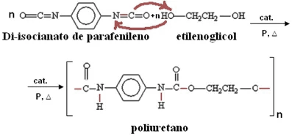
Figura 2.5- Reação de polimerização do poliuretano [13].
As propriedades de adesão, bem como a flexibilidade do pré-polímero resultante são resultado da natureza química do poliol e isocianato iniciais. Os polióis poliéteres, principalmente à base de propileno e etilenoglicol, são os mais utilizados, uma vez que proporcionam tanto boa flexibilidade como elasticidade. Os isocianatos são geralmente aromáticos, como o diisocianato de tolueno (TDI) ou o difenilisocianato de metileno (MDI), contudo também se podem encontrar alguns isocianatos alifáticos, como o diisocianato de hexametileno (HDI) ou o diisocianato de isoforona (IPDI) [12], Figura 2.6.
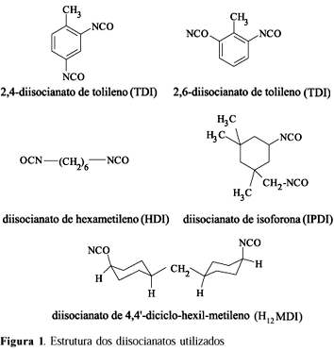
Figura 2.6- Estruturas químicas do TDI, MDI, HDI e IPDI [14].

Reatividade dos isocianatos
A observação da estrutura eletrónica do grupo isocianato indica que são possíveis as estruturas de ressonância da Figura 2.7. A densidade eletrónica é menor no átomo de carbono, intermédia no azoto e maior no oxigénio.
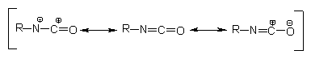
Figura 2.7- Estruturas de ressonância do grupo NCO [15].
Nos poliuretanos, a maioria das reações dos isocianatos ocorre através da adição à dupla ligação C=N. Um centro nucleófilo contendo um átomo de hidrogénio ativo, que ataca o carbono eletrófilo e o átomo de hidrogénio ativo é então adicionado ao azoto [16].
As principais reações dos isocianatos estão representadas na Tabela 2.1.
Tabela 2.1- Principais reações dos isocianatos [17].
Reação | Reagente | Produto
 | Álcoois | Uretano
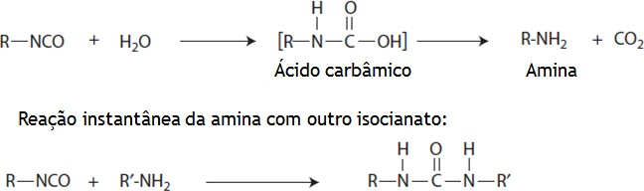 | Água | Ureia
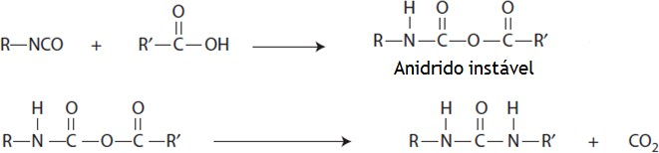 | Ácidos carboxílicos | Amida
 | Aminas | Ureia
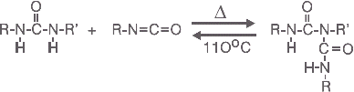 | Ureias | Biureto
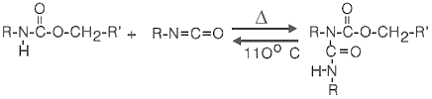 | Uretanos | Alofanato

A estrutura do isocianato tem elevada importância no que toca à reatividade do grupo NCO, sendo esta reatividade aumentada por substituintes que promovam o incremento da carga positiva do átomo de carbono. Deste modo, os isocianatos alifáticos são menos reativos que os aromáticos, que serão tanto mais reativos quanto maior for a eletronegatividade dos substituintes do anel aromático [18]. A transição dos aglomerantes de base TDI para isocianatos de base alifática, torna-se por isso fundamental, uma vez que irá reduzir riscos de saúde ocupacional e produzir rolhas de cortiça com mais sustentabilidade e de forma mais verde.

Rolhas bio
Atualmente, há muitas empresas que estão empenhadas em promover um consumo e produção sustentáveis, mais amigos do ambiente, desenvolvendo rolhas, fabricadas com materiais bio obtidos. Isto, juntamente com a utilização de materiais 100 % recicláveis, está a ajudar a avançar em direção a um objetivo fundamental de zero emissões de CO₂ num futuro próximo [19].
Já há estudos realizados com sucesso, como por exemplo o desenvolvimento de rolhas a partir de um aglutinante polimérico natural à base de água proveniente da liquefação da cortiça. Os resultados revelaram que as formulações contendo o extrato aquoso da cortiça liquefeita, que é constituído por uma mistura de solventes: etil-hexanol e dietilenoglicol, e pó de cortiça, podem ser utilizadas para unir duas superfícies lignocelulósicas com baixa suspensão sólida com menos de 6,5 % de componentes resultantes de fontes fósseis. A liquefação do pó de cortiça pode assim ser uma solução para reciclar esses resíduos, permitindo o desenvolvimento de novos materiais sem custos de exploração de mais recursos naturais, reduzindo a pegada de carbono aproveitando os subprodutos gerados pela indústria, que não tem valor significativo [20]. Mais um exemplo, é a utilização nas formulações de aglutinante de isocianatos alifáticos e óleos de origem vegetal com a particularidade de este último permitir baixar simultaneamente o teor em NCO livre e a viscosidade da formulação. Esse óleo vegetal também contribuiu para um melhor desempenho das rolhas no que respeita a um parâmetro enológico importante, a taxa de transferência de oxigénio (OTR – Oxygen Transmission Rate) [21].

Materiais e Métodos
Neste capítulo são referidas os aglutinantes utilizados para a produção de rolhas microaglomeradas de cortiça, assim como os procedimentos aplicados e equipamentos usados no decorrer do projeto.
O objetivo após a produção das rolhas técnicas é avaliar o comportamento das mesmas a certos testes e validar parâmetros físico-mecânicos em contexto de linha de engarrafamento.

Aglutinantes utilizados
A MASILVA recorreu a dois fornecedores para adquirir dois aglutinantes distintos, o X e o Y. Foi ainda utilizado um aglutinante de referência, W, já utilizado pela empresa e com resultados comprovados, que serviu como comparação para com os aglutinantes X e Y.
O aglutinante X é usado para granulado de cortiça, com base em isocianatos alifáticos e polióis vegetais. Trata-se de um aglutinante inovador, isento de isocianatos aromáticos e com um conteúdo vegetal de 70 %, conferindo assim à rolha aglomerada de cortiça um superior carácter bio.
Este aglutinante destina-se à fabricação de rolhas aglomeradas de cortiça pelo processo de moldação, tendo uma reatividade adequada a estes sistemas de fabrico, sendo que o produto adquire a sua resistência máxima cerca de 48 horas após a sua produção. Deve utilizar-se granulado de cortiça com alguma humidade residual, o que facilita a reticulação da resina. Segundo as informações do fabricante do aglutinante poderiam ser utilizadas nas condições de utilização normais de fabrico com o aglutinante W, pelo que essas condições serviriam de ponto de partida para os ensaios realizados.
As especificações do aglutinante X encontram-se na Tabela 3.1.
Tabela 3.1- Especificações do aglutinante X.
Cor | Amarelado
Massa volúmica | (1,00 ± 0,02) kg/L
Viscosidade (25 ºC) | (6000 ± 2000) mPa∙s
Teor de sólidos | ≥ 90,0 %
Teor em NCO | (6,5 ± 0,5) %

O aglutinante Y é um pré-polímero de poliuretano resultante da reação de polióis de base vegetal com diisocianato de tolueno (TDI). O produto apresenta-se ligeiramente opaco branco e sem materiais em suspensão e com baixo de TDI livre, menor que 0,5 %. Apresenta um conteúdo vegetal de cerca de 70 %.
Este aglutinante é usado para a produção de rolhas de cortiça aglomeradas. A temperatura influencia a viscosidade do produto, quanto maior temperatura, mais baixa é a viscosidade. Recomenda-se uma temperatura de 25 ºC a 35 ºC para que haja uma distribuição homogénea do aglutinante Y nos grânulos de cortiça.
As especificações do aglutinante Y encontram-se na Tabela 3.2.
Tabela 3.2- Especificações da aglutinante Y.
Cor | Opaco branco
Viscosidade (25 ºC) | (14 000 – 19 000) cP
Teor em sólidos | 100 %
Teor em NCO | (3,0 – 4,5) %

Caracterização do granulado utilizado
A caraterização do granulado consiste na medição da granulometria. A análise granulométrica de partículas de maiores dimensões pode ser realizada através da peneiração mecânica com o equipamento presente na Figura 3.1. As partículas de cortiça retiradas num dado peneiro representam a fração do granulado com dimensão superior à da malha desse peneiro e inferior à do peneiro anterior. Posteriormente, a massa retida no peneiro é pesada para determinar que percentagem representa do peso total da amostra (Anexo A).
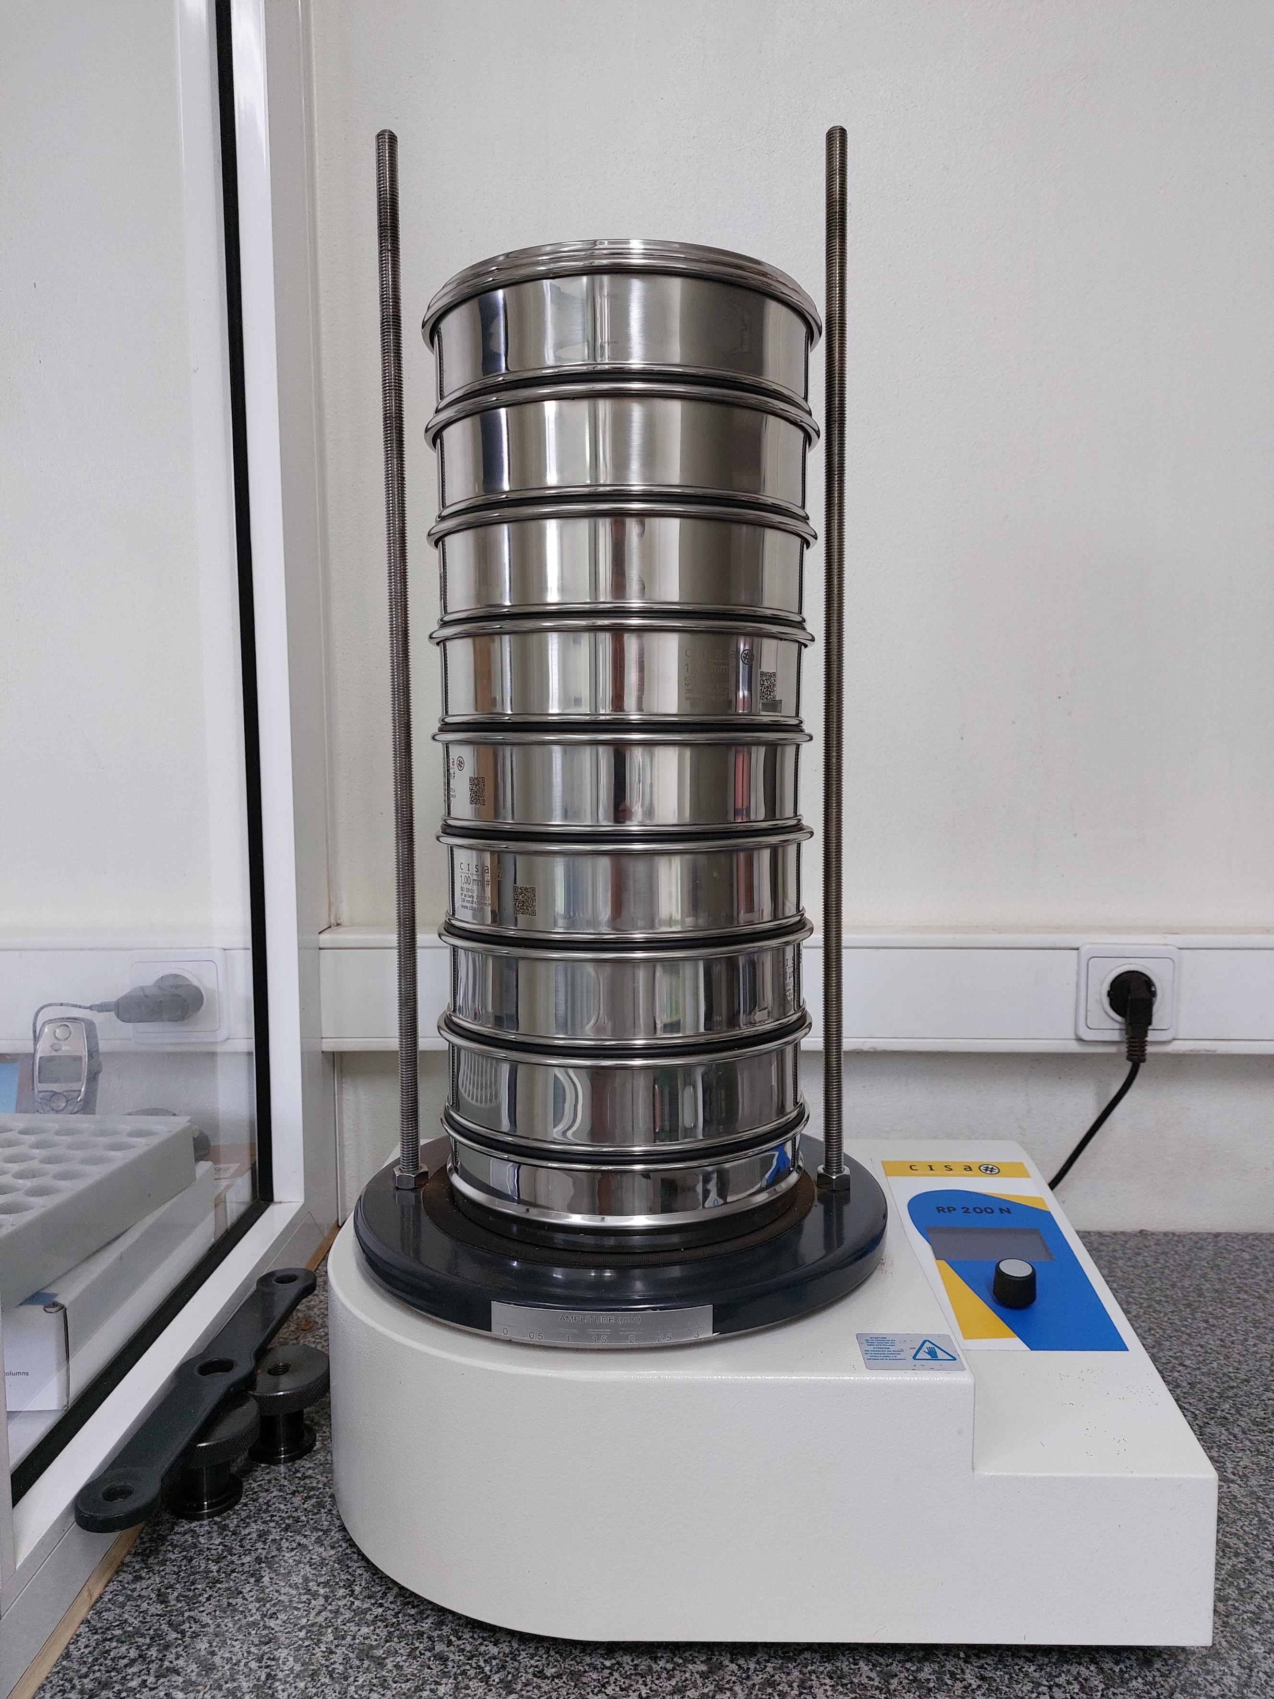
Figura 3.1- Eletromagnetic Sieve Shaker.
Um parâmetro do grânulo relevante de ser medido é a sua massa volúmica, sendo esta medida com a ajuda de uma moega, Figura 3.2, de um copo e de uma balança. Previamente, o copo foi tarado, encheu-se com granulado e pesou-se. Para o granulado (0,5-2) mm obteve-se um valor médio de massa volúmica de 56 kg·m⁻³.
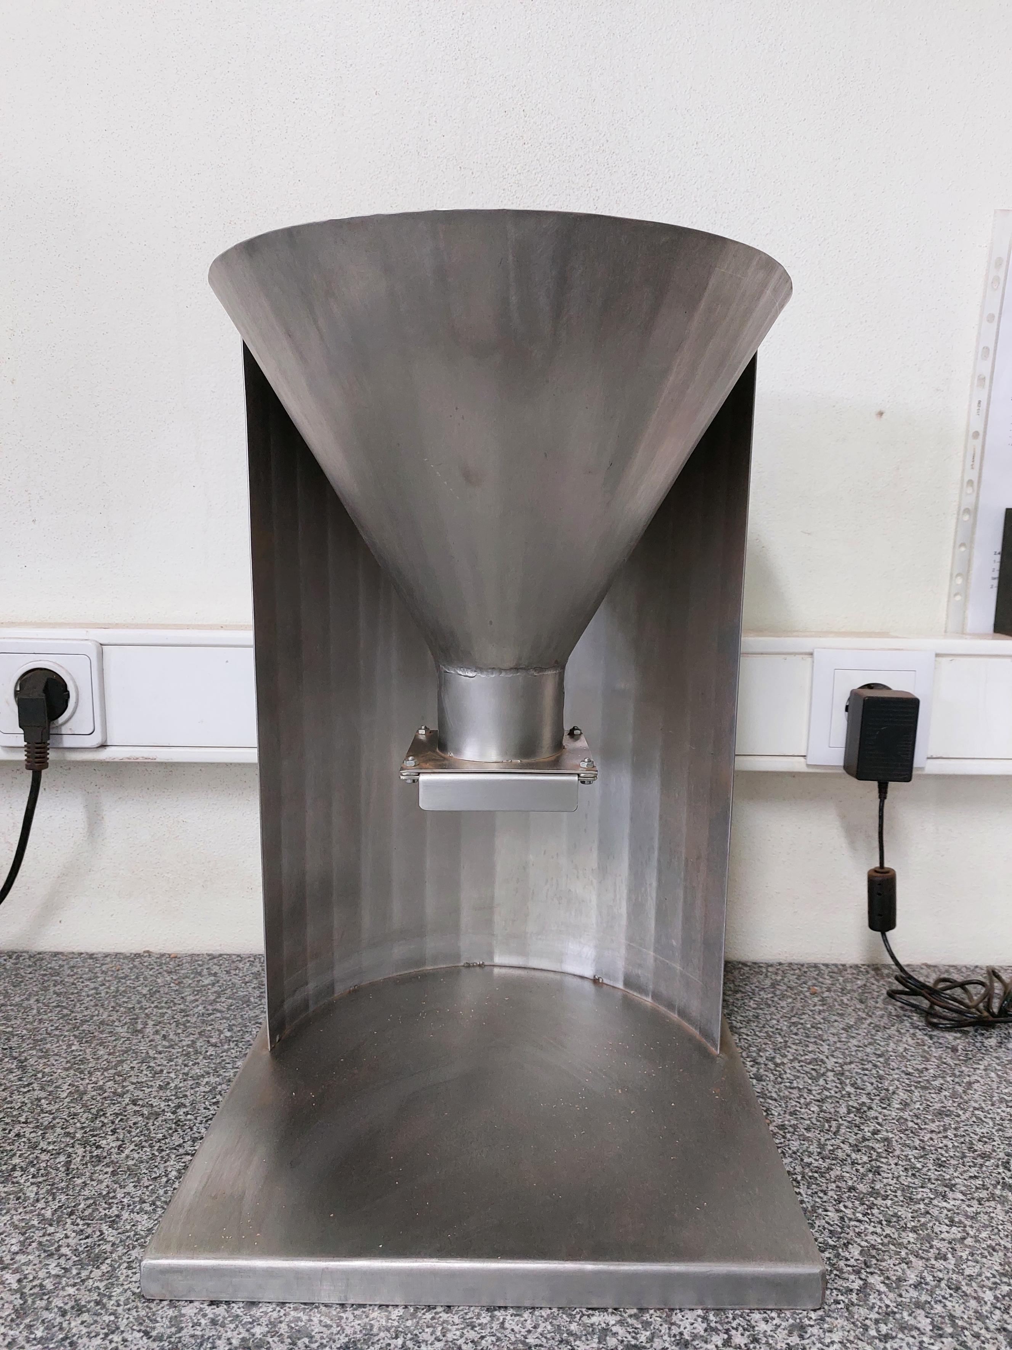
Figura 3.2- Moega.

Caracterização de corpos e rolhas microaglomeradas

Medição de comprimento, diâmetro, massa, massa volúmica aparente e humidade
A caracterização física dos corpos ou rolhas é determinada usando o MedCorK, Figura 3.3, equipamento implementado nos laboratórios de controlo de qualidade na MASILVA. O MedCork é um sistema inteligente e integrado, totalmente automático, que foi utilizado para a medição do comprimento, do diâmetro, da massa, da massa volúmica aparente e da humidade de rolhas, cumprindo com técnicas metrológicas rigorosas e com as normas existentes. As principais vantagens deste sistema de medição são a eliminação dos erros associados do manuseamento de aparelhos de medição convencionais e o seu funcionamento integrado com outros softwares [22].

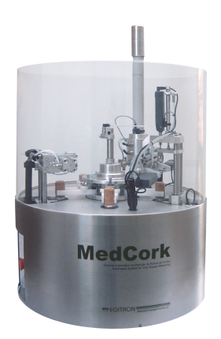
Figura 3.3- Aparelho de medição das características das rolhas: Medcork [22].

Teste de absorção em água
Este teste consiste na determinação da quantidade de água absorvida em massa. Primeiro pesam-se as rolhas, e de seguida estas são submersas em água durante 3 dias (72 horas) a uma temperatura de 50 ºC numa estufa, como representado na Figura 3.4. As rolhas são depois retiradas, envolvidas em papel absorvente durante 30 minutos e novamente pesadas, para calcular a capacidade de absorção.
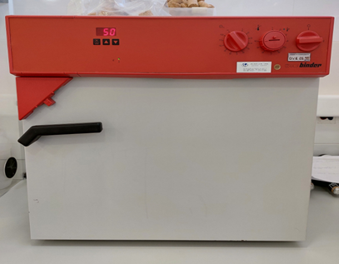
Figura 3.4- Estufa a 50 ºC.

Teste de fervura em água
Este teste analisa a qualidade do aglutinante, da aglomeração e do processo de produção, permitindo verificar se há desagregação da rolha. O ensaio consiste em colocar a rolha totalmente submersa em água fervente durante 1 hora, avaliando a sua resistência em termos de agregação. A desintegração da rolha com separação dos grânulos de cortiça indica má qualidade de aglomeração. Na Figura 3.5 está representado o equipamento utilizado neste teste.
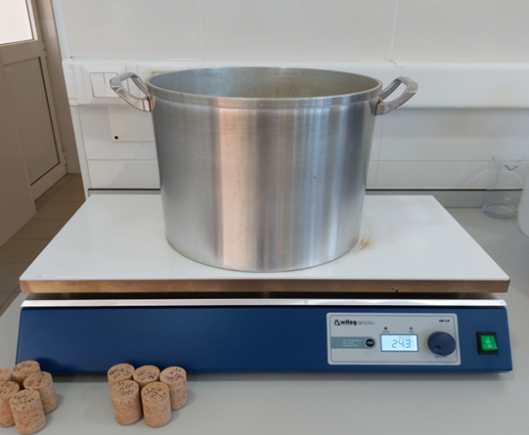
Figura 3.5- Panela e placa de aquecimento.

Teste de Inserção e Compressão
As forças de inserção e compressão dos corpos aglomerados foram avaliadas pelo CITcork, Figura 3.6. Este equipamento destina-se à aquisição de condições reais de rolhamento – forças de compressão, inserção e relaxação. Este teste simula a compressão necessária à inserção da rolha no gargalo da garrafa.
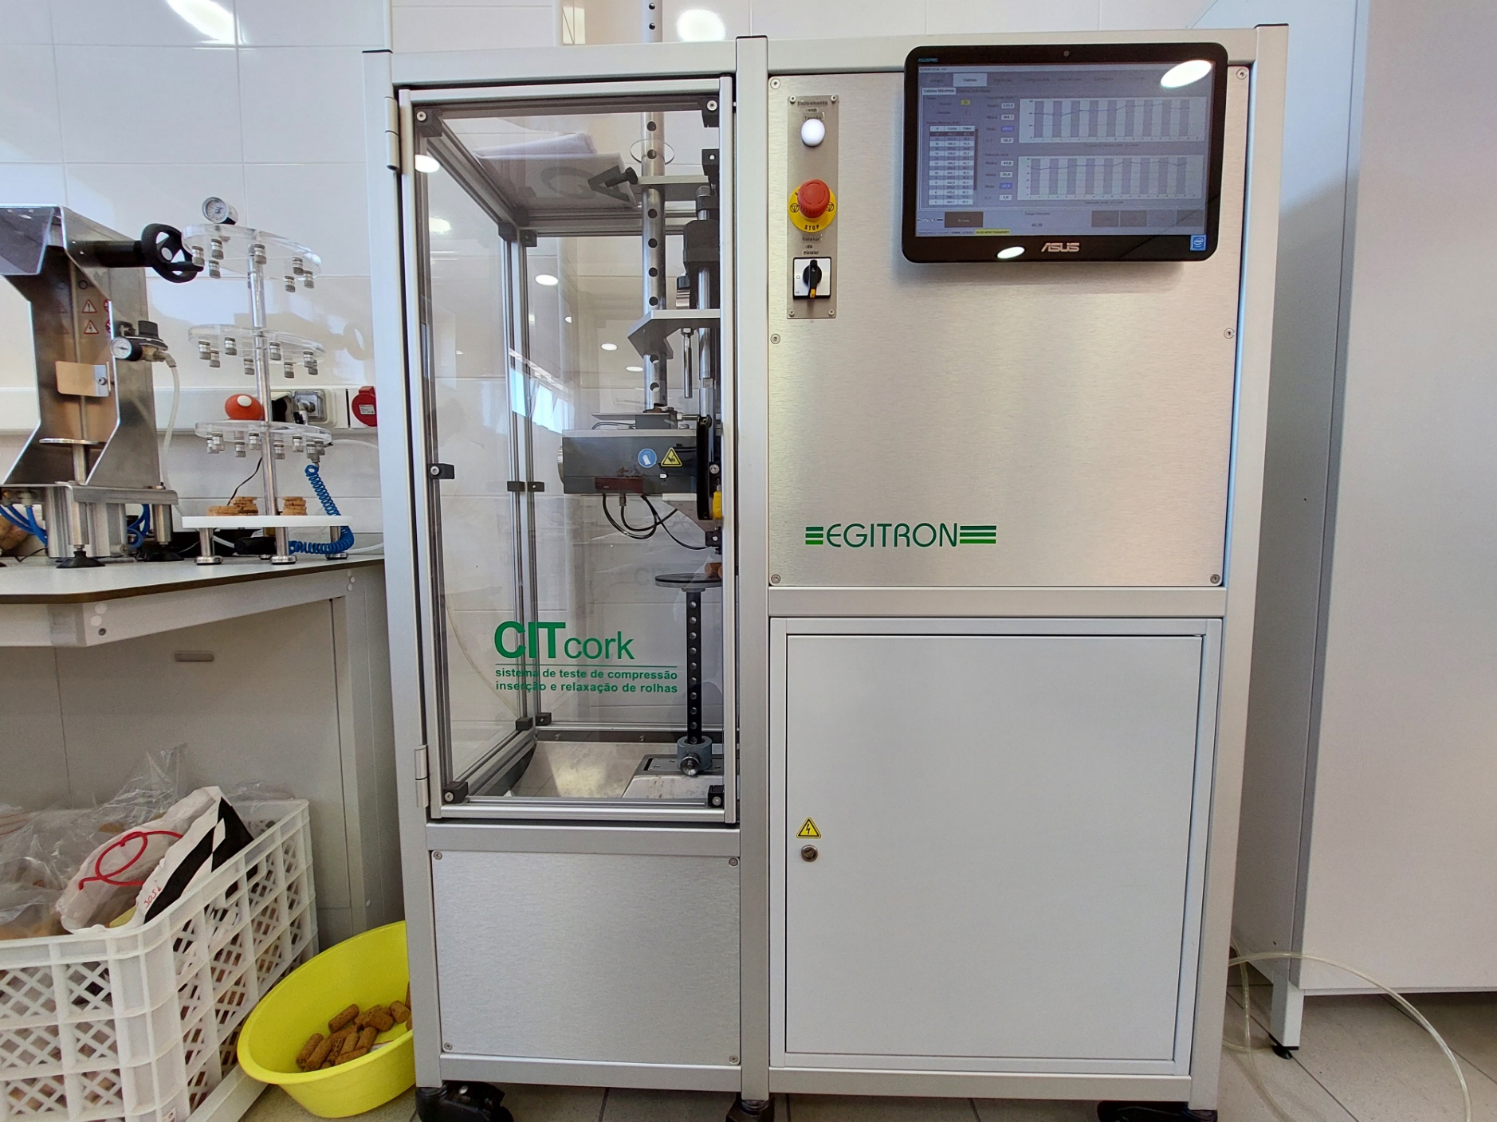
Figura 3.6- Equipamento que avalia as forças de compressão, inserção e relaxação.

Teste de Relaxação
Para o teste de determinação das forças de compressão e relaxação das rolhas é utilizado novamente o CITcork, Figura 3.7. Este teste simula a compressão necessária à inserção da rolha na garrafa e a sua posterior expansão e adaptação ao gargalo. A rolha é comprimida até um diâmetro de 16 mm, de onde se obtém a força de compressão, e posteriormente relaxada até 18 mm durante 5 minutos, e num segundo ensaio durante 60 minutos, no final dos quais é lido o valor registado, correspondente à força de relaxação.
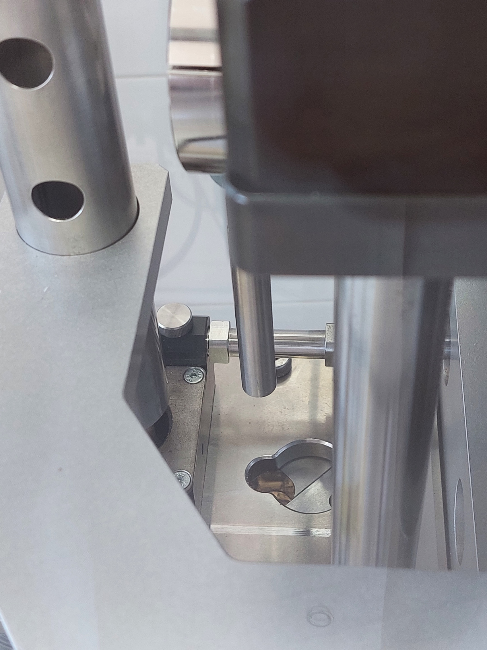
Figura 3.7- CITcork.

Teste de Extração
Este teste consiste na medição da força necessária para retirar uma rolha de cortiça da garrafa, recorrendo a um sistema de medição de forças de extração: ExtraLab Plus, representado na Figura 3.8. Após registo da força de inserção, a rolha de cortiça fica inserida na garrafa durante 1 hora, para garantir a sua adaptação ao perfil do gargalo, só depois é realizada a extração.
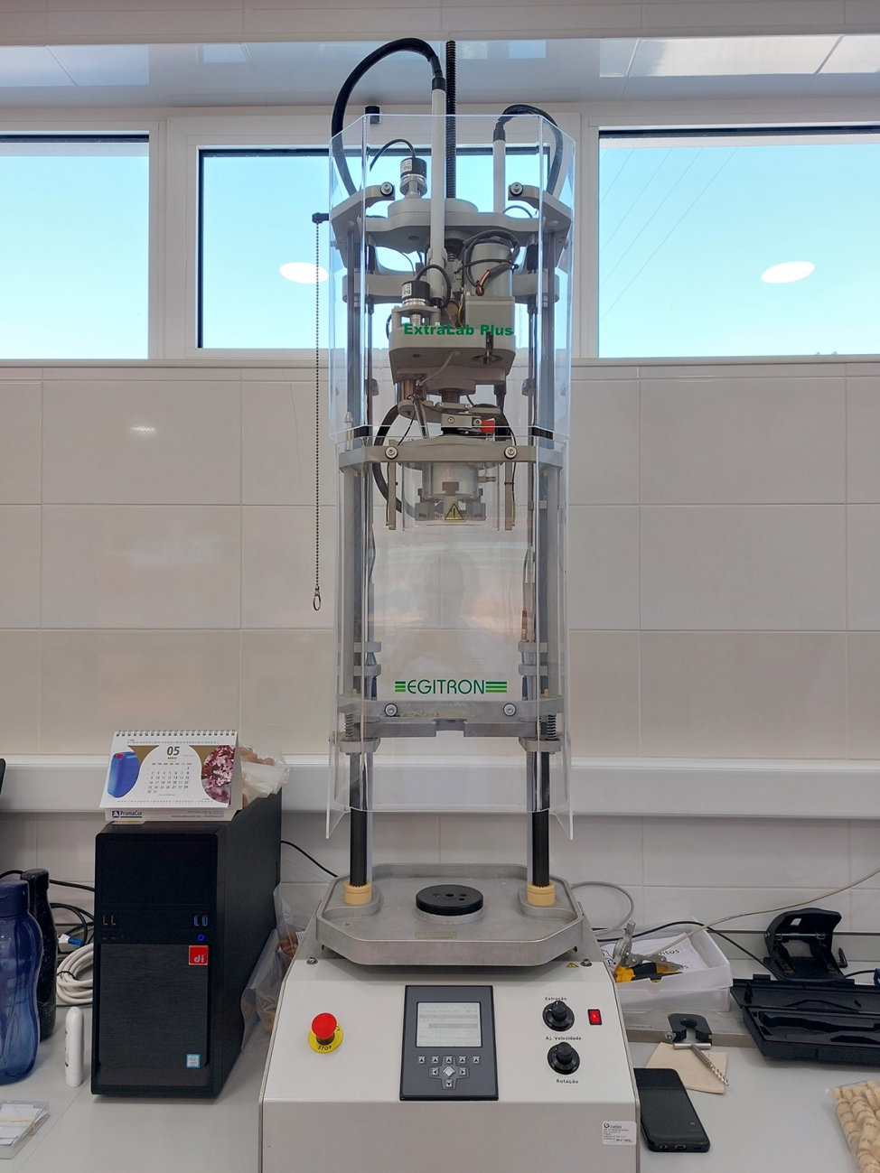
Figura 3.8- Extralab Plus.

Teste de Torção
Permite medir a resistência da rolha quando submetida a uma força de torção. A rolha é posicionada no prato do equipamento sendo presa por duas garras colocadas uma em cada lado da rolha, sendo torcida até à rotura. Neste teste são obtidos os valores do momento torsor (binário máximo suportado) e do ângulo de torção. Na Figura 3.9 é possível visualizar o Torsilab, que é o equipamento usado para o ensaio de torção.
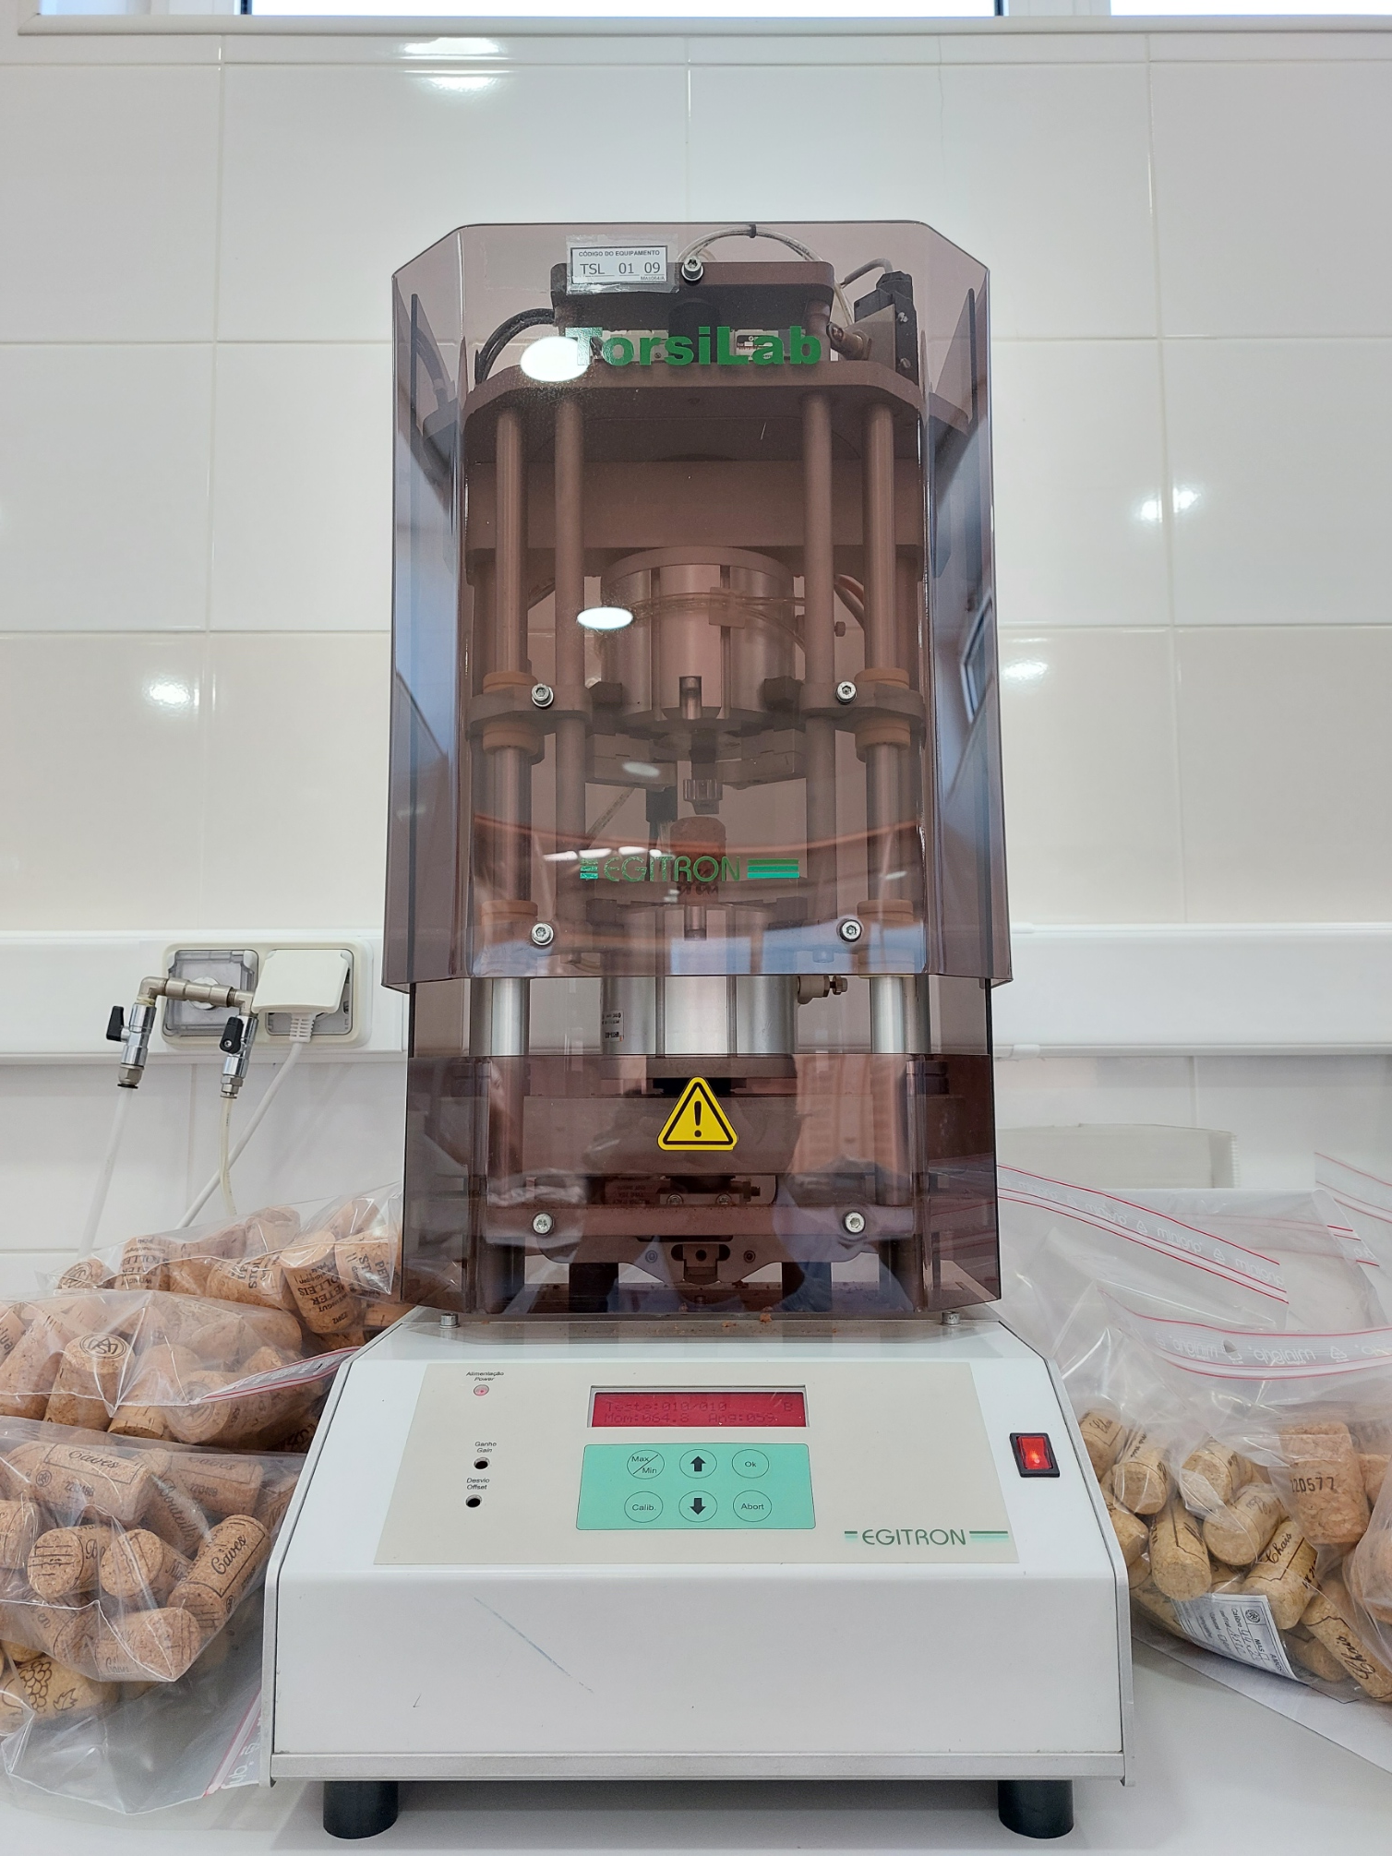
Figura 3.9- Torsilab.

Teste de vedação
Este teste tem como objetivo analisar se há o aparecimento de fugas nas rolhas e avaliar a sua aglomeração após serem inseridas em garrafas com vinho, que por sua vez são colocadas em estufa durante 24 horas a 40 ºC, na posição horizontal de acordo com a Figura 3.10.
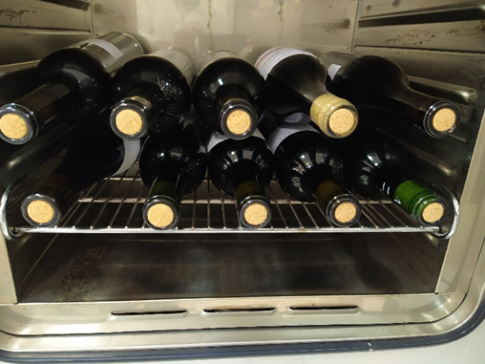
Figura 3.10- Teste de vedação.

Determinação da viscosidade
Viscosidade é a medida da resistência à deformação gradual por stress [23], que descreve as propriedades de escoamento de um fluído, neste caso dos aglutinantes em estudo. Este parâmetro foi medido através do viscosímetro representado na Figura 3.11.
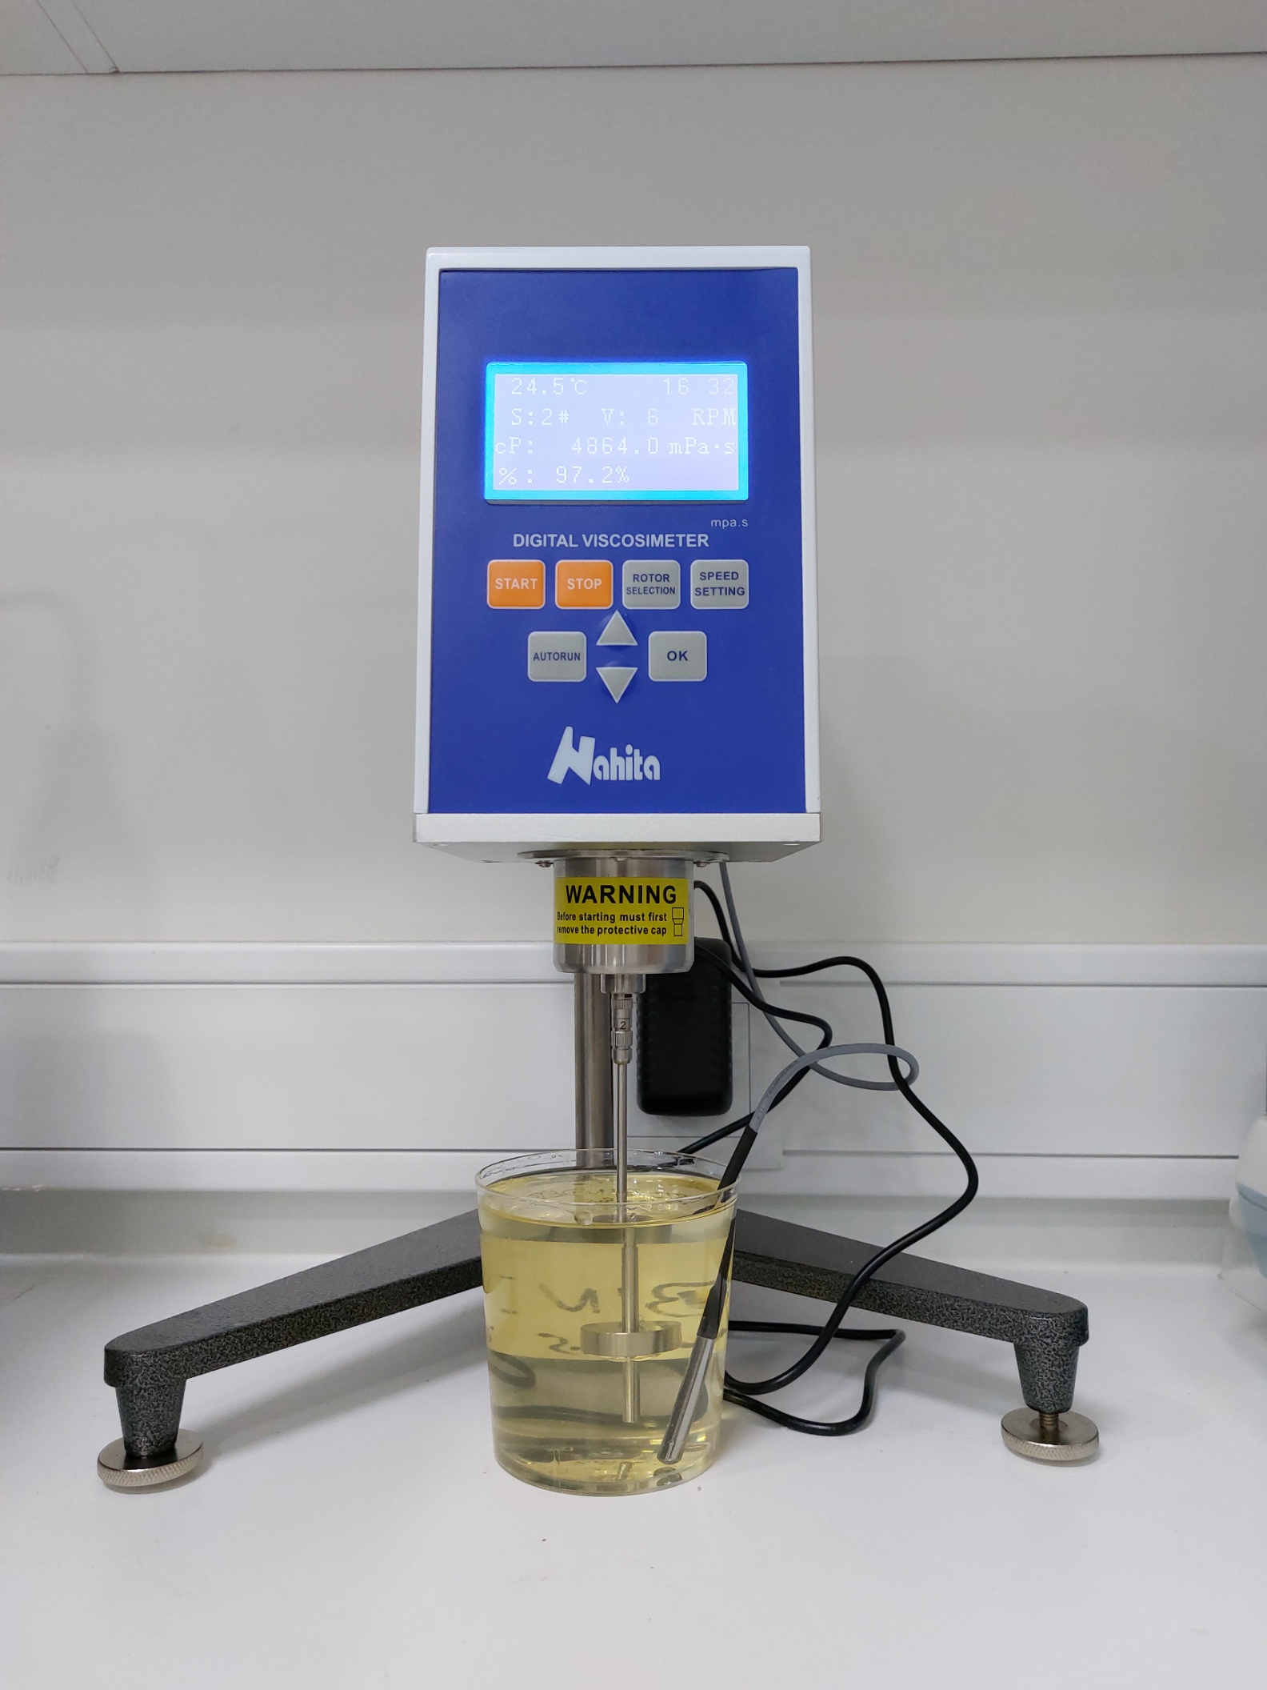
Figura 3.11- Viscosímetro.

Análise Sensorial
A análise sensorial foi realizada de acordo com a norma ISO 22308_05, sendo esta uma norma internacional que define um método de teste para detetar, qualificar e eventualmente avaliar odores exógenos de rolhas de cortiça. Esta norma é aplicável a todos os tipos de rolhas de cortiça, prontas a usar, concebidas para estarem em contacto com bebidas alcoólicas.
O método consistiu em colocar 5 rolhas de cada ensaio em matrazes contendo 30 mL de água desionizada, Figura 3.12, durante 24 horas, e ao final desse tempo deteta-se os odores do líquido onde se encontram as rolhas. Esta deteção é baseada na comparação organolética entre as rolhas de referência e as rolhas produzidas com os aglutinantes bio.
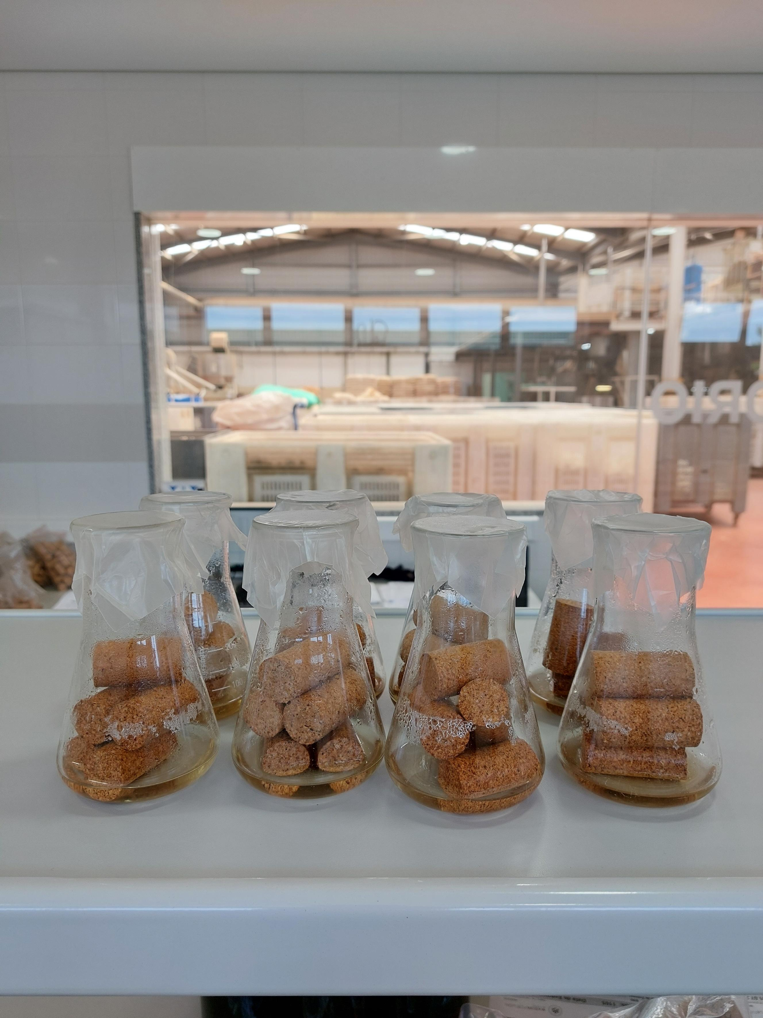
Figura 3.12- Análise sensorial.

Determinação da migração global
A determinação da migração global foi realizada de acordo com a norma ISO 10106:2018(E) e consiste na determinação da massa dos componentes não voláteis da rolha de cortiça transferida para o simulador durante o teste, sendo o simulador a solução destinada a simular o produto alimentar.
O teste consiste em encher nove garrafas cada uma com 100 mL de simulador e proceder à rolhagem das mesmas. Deixa-se de seguida o simulador estabilizar durante 60 minutos nas garrafas verticais, assegurando que nada modifica a superfície de contacto entre a rolha de cortiça e o simulador. Depois, vira-se as garrafas ao contrário e estas são deixadas nesta posição durante 10 dias, a 40 ºC na estufa, como é mostrado na Figura 3.13. O resto do teste foi seguido segundo a norma ISO 10106:2018(E).
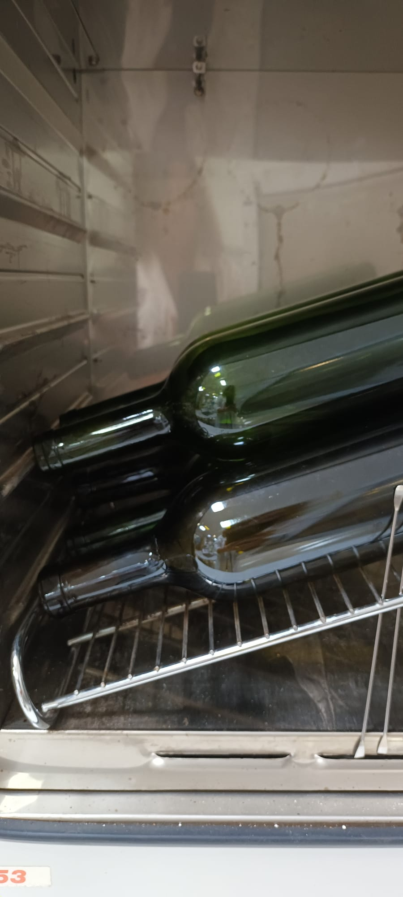
Figura 3.13- Garrafas sujeitas ao teste de migração global.

Resultados e Discussão
O principal objetivo do projeto foi o desenvolvimento de uma nova rolha microaglomerada de dimensões (44 x 24) mm, utilizando um aglutinante de origem bio capaz de conferir à rolha a mesma qualidade de desempenho técnico no engarrafamento de vinhos.
Neste capítulo serão apresentados todos os resultados obtidos para os ensaios realizados.
O primeiro parâmetro a ser medido é a viscosidade de cada aglutinante utilizado neste projeto através de um viscosímetro. Os resultados obtidos estão na Tabela 4.1.
Tabela 4.1- Valores de viscosidade fornecidos pelo fabricante e obtidos para cada aglutinante.
Viscosidade (cP)  Aglutinante | X | Y | W
Gama de valores fornecidos pelo fabricante (a 25 ºC) | 4000 - 8000 | 14000 - 19000 | 5000 - 12500
Obtida (a 25 ºC) | 4863,8 | 8404,8 | 4861,9
Analisando a viscosidade obtida para o aglutinante X, confirma-se que está dentro dos valores fornecidos pelo fabricante, contudo para os aglutinantes Y e W, tal não se verifica. Uma vez que se desconhece os métodos de determinação da viscosidade usados pelos fabricantes, estes podem ter sido diferentes do método utilizado na MASILVA, pelo que através de métodos de medição diferentes os resultados obtidos podem diferir.
Na Tabela 4.2 estão presentes as formulações utilizadas e as condições na moldadora na qual se produziram as rolhas, de acordo com o procedimento da empresa. Em todas as formulações é utilizado pelo menos 65 % de granulado, pelo que para todos os ensaios realizados, os produtos obtidos são denominados de rolhas de cortiça, caso contrário seriam classificados de produtos sintéticos.
É de salientar que nos ensaios, cuja fórmula contemplou a utilização do aglutinante W (resina convencional, sem componente de origem biológica) que apresenta resultados já comprovados, serviram de referência e de comparação para os ensaios em que se utilizaram os aglutinantes X e Y.

Tabela 4.2- Lista de ensaios realizados.
Ensaio | Formulação |  | Moldadora
Ensaio | Aglutinante (%) | Aditivos (%) | T Forno Quente (ºC) | T Forno Frio (ºC) | Enchimento (s)
X1 | 28 | 0 | 130 | 75 | 7
X2 | 35 | 0 | 130 | 75 | 7
X3 | 28 | 2 | 130 | 43 | 7
Y1 | 28 | 0 | 130 | 75 | 7
Y2 | 35 | 0 | 130 | 75 | 7
Y3 | 28 | 2 | 130 | 43 | 7
W1 | 28 | 0 | 130 | 75 | 7
W2 | 35 | 0 | 130 | 75 | 7
W3 | 28 | 2 | 130 | 43 | 7

Após a moldação e antes da retificação dos corpos, estes foram caraterizados através do diâmetro, comprimento e massa volúmica. Estes resultados são importantes, uma vez que é nesta fase que se podem tirar algumas conclusões relativas ao crescimento dos corpos, que tem de ser no mínimo (47 x 25) mm idealmente. Os respetivos resultados estão presentes no Anexo B, e conclui-se que para todos os ensaios foram obtidas dimensões médias superiores às mínimas exigidas, pelo que se pôde, de seguida, prosseguir à retificação dos corpos.
Após um período de estabilização preconizado, as rolhas foram retificadas dimensionalmente e caracterizadas pelo MedCork, e de seguida submetidas aos variados testes realizados. Na Tabela 4.3 está referenciado o número de rolhas utilizado em cada ensaio para cada teste realizado.
Tabela 4.3- Número de rolhas utilizadas em cada ensaio realizado.
Teste | Amostra (nº de rolhas)
Caraterização das rolhas pelo MedCork | 20
Absorção | 10
Vedação | 10
Fervura | 10
Inserção e Compressão | 20
Extração | 20
Relaxação | 5
Torção | 10

O primeiro parâmetro avaliado pelo MedCork é o comprimento das rolhas e de seguida é medido o seu diâmetro. Tendo as rolhas sido retificadas para os valores desejados, é de esperar que as rolhas apresentem as dimensões de (44 x 24) mm. Os valores médios de comprimento e diâmetro, e os respetivos desvios padrão para cada ensaio estão representados na Figura 4.1.

Figura 4.1- Valores de comprimento e diâmetro médios obtidos nas rolhas produzidas em todos os ensaios através do MedCork.
Analisando a Figura 4.1, os resultados obtidos referentes às dimensões das rolhas foram conformes com o desejado. Os valores do comprimento e do diâmetro quer das rolhas produzidas com os aglutinantes bio em teste, quer das rolhas com o aglutinante de referência são bastante semelhantes. Uma vez que as dimensões das rolhas são importantes e têm de estar em consonância com os valores estipulados e de referência, o facto de os valores estarem dentro do objetivo, é indicativo de que as rolhas com os aglutinantes X e Y podem ser produzidas da mesma forma do que as rolhas com o aglutinante W, visto que após a estabilização dos corpos, as dimensões de todas as rolhas foram em tudo similares.
O parâmetro a avaliar que segue na caraterização das rolhas produzidas é a sua massa. Na Figura 4.2 estão representados os valores das massas médias obtidas para cada ensaio e os respetivos desvios padrão.

Figura 4.2- Valores médio das massas obtidos para as rolhas de cada ensaio através do MedCork.
Considerando os resultados obtidos, observa-se que os valores se encontram entre as 5 e 6 g, sendo que os valores de massa obtidos nos ensaios X2, X3, Y1 e Y3 encontram-se relativamente mais baixos que os valores de referência dos ensaios W1, W2 e W3. Estes valores mais baixos justificam-se com a inferior massa volúmica dos corpos dos ensaios em questão, como se verifica nos resultados obtidos para esse parâmetro evidenciados na Figura 4.3. Visto que há uma proporcionalidade direta entre a massa volúmica com a massa, era de esperar os resultados obtidos caso o volume das rolhas seja igual.
A caraterística avaliada a seguir pelo MedCork foi a massa volúmica aparente (MVA) das rolhas. Os resultados estão espelhados na Figura 4.3, assim como os respetivos desvios padrão.

Figura 4.3- Massas volúmicas aparentes médias obtidas para as rolhas de cada ensaio através do MedCork.
Examinando os resultados obtidos, é de comparação óbvia que os ensaios com os valores com massas volúmicas aparente mais baixas, são os mesmos nos quais as rolhas apresentaram massas mais baixas. O intervalo de valores estipulado deste parâmetro para este tipo de rolha é de (250-290) kg·m⁻³, pelo que em todos os ensaios as rolhas apresentam-se dentro do estipulado.
Comparando estes resultados com os obtidos para as massas volúmicas obtidas antes da retificação, verifica-se que depois da retificação, as rolhas apresentam valores ligeiramente mais baixos. Estes resultados eram esperados, uma vez que após a retificação as rolhas apresentam menores dimensões em comparação com os corpos.
O último parâmetro na caraterização das rolhas obtido através do MedCork é a humidade. Os valores médios de humidade obtidos em percentagem mássica para cada ensaio estão representados na Figura 4.4, assim como os desvios padrão associados.

Figura 4.4- Valores médios de humidade em percentagem mássica para as rolhas de cada ensaio através do MedCork.
Tendo em conta os valores obtidos de humidade, verifica-se através da Figura 4.4, que nenhum ensaio apresentou rolhas com humidade de 4 % que é o valor esperado para este tipo de rolha. Estes valores justificam-se através do processo de moldação, uma vez que com este processo as rolhas estão a apresentar menos humidade do que com o processo de extrusão. Contudo, se as rolhas mantiverem as caraterísticas físico-mecânicas, é sinónimo que a diferença de humidade obtida e os 4 % previstos, não é significativa e não tem impacto na performance da rolha. É de realçar ainda que, para todos os ensaios em que se usaram os aglutinantes X e Y, obtiveram-se valores dentro do intervalo obtido para os ensaios de referência.
Terminada a caraterização das rolhas, estas foram submetidas aos diferentes testes preconizados, o teste de fervura em água, o teste de absorção em água e os testes físico-mecânicos.
Prosseguiu-se, então, para a realização do teste de fervura em água, no qual as rolhas foram colocadas a ferver em água durante uma hora numa panela sobre uma placa de aquecimento, permitindo analisar possíveis desagregações de aglomerado nas rolhas e a possível ocorrência de outro tipo de anomalias. Nas Figuras 4.5, 4.6 e 4.7 encontram-se as rolhas após terem sido retiradas da água a ferver. Não correu desagregação em nenhum ensaio, manifestando a boa performance dos aglutinantes utilizados.

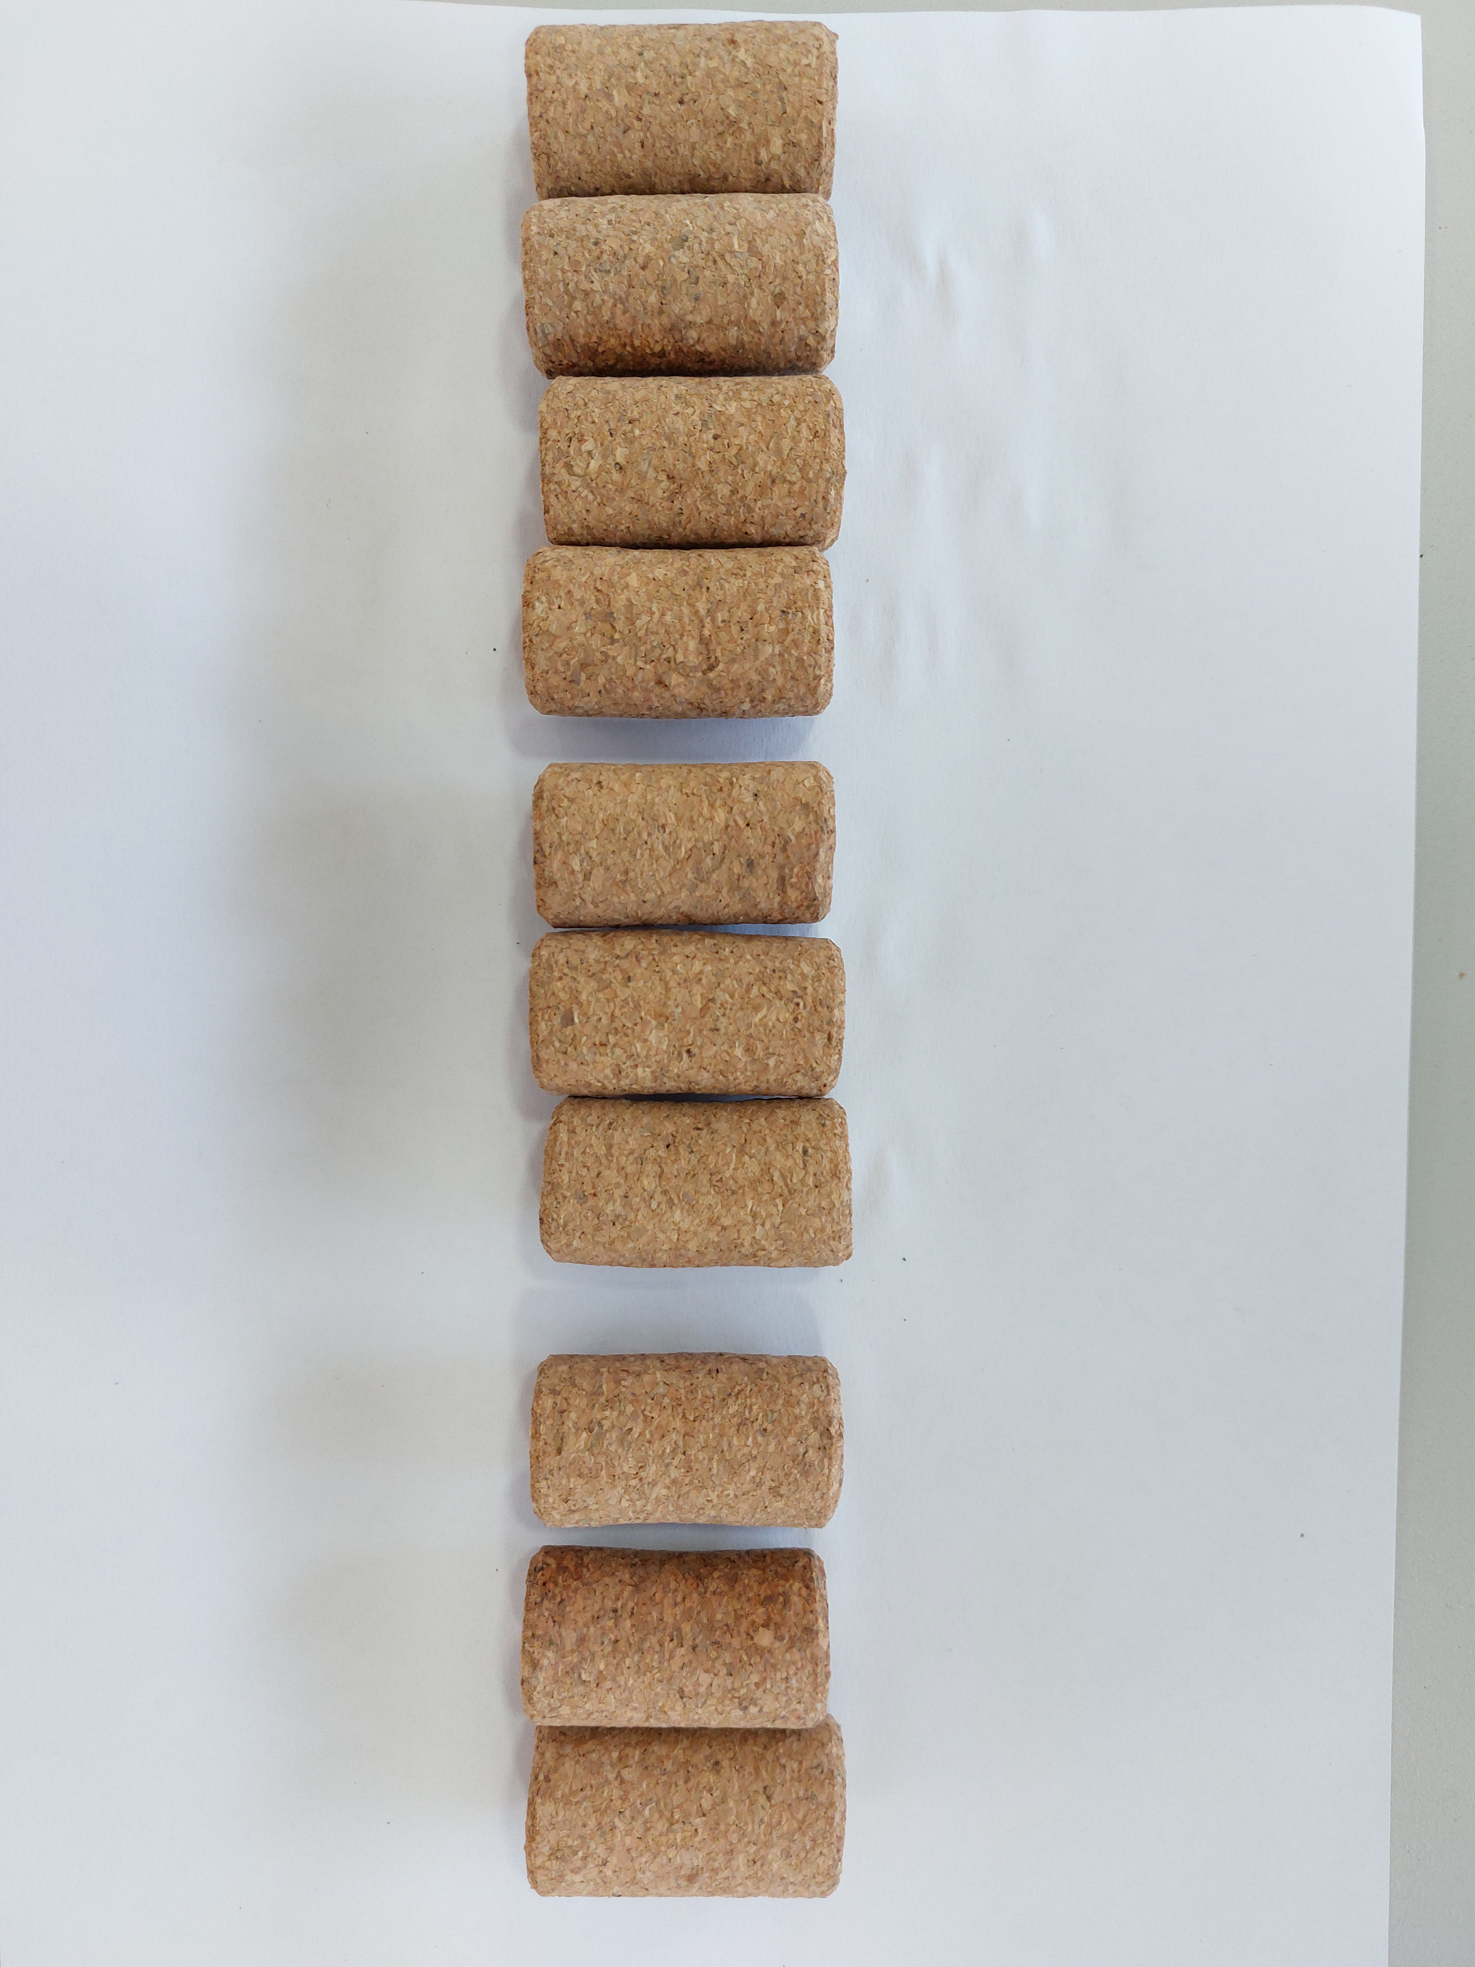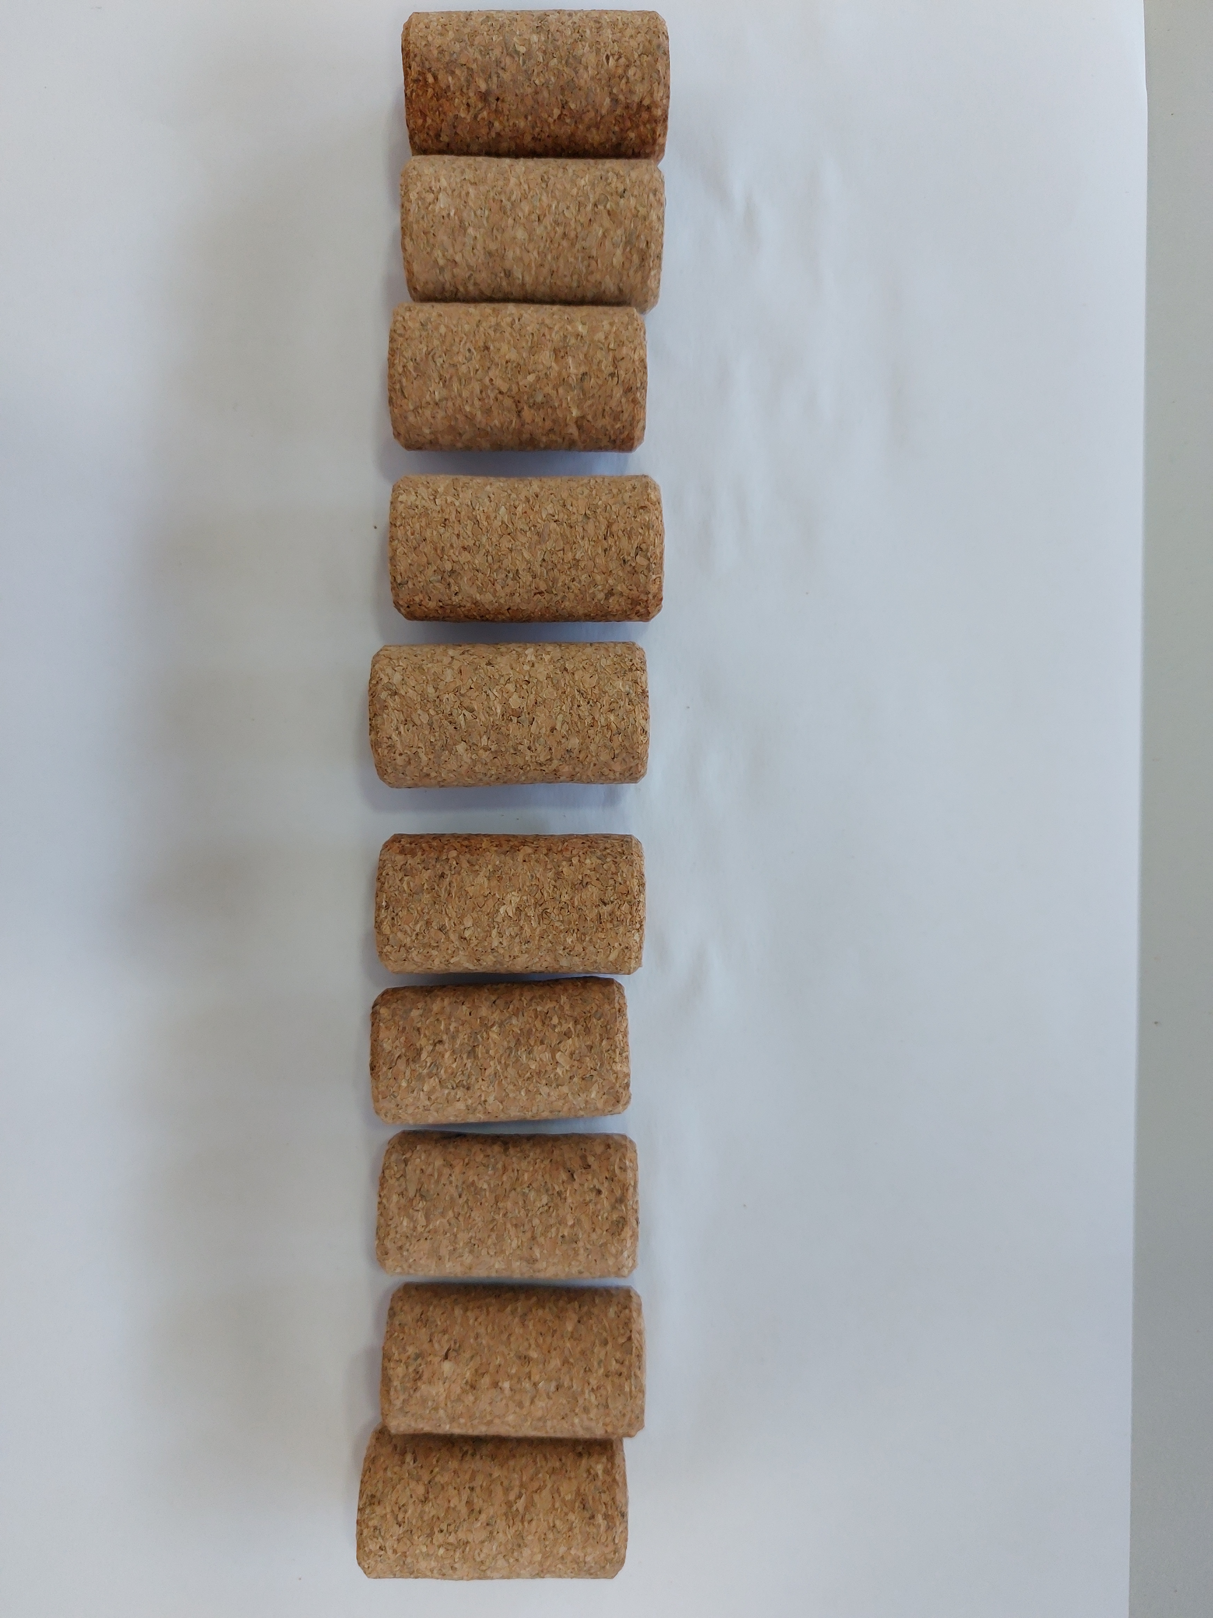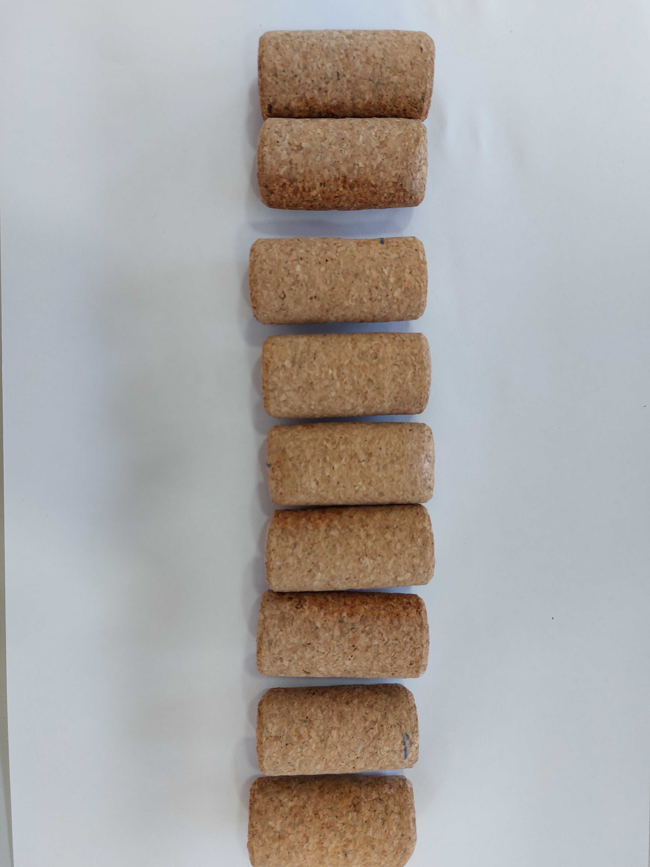
Figura 4.5- Ensaios Y1, Y2 e Y3.
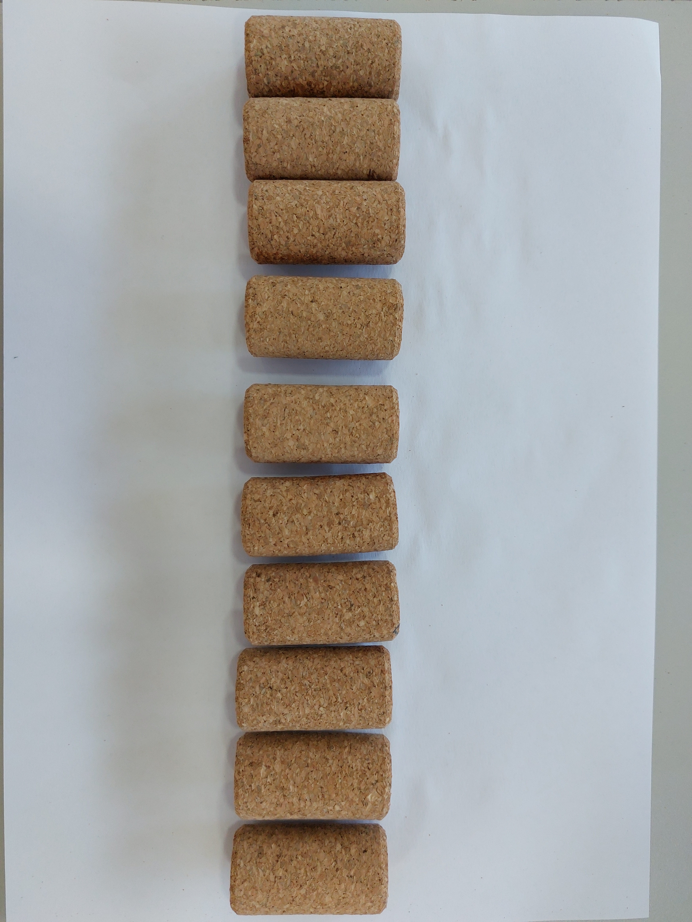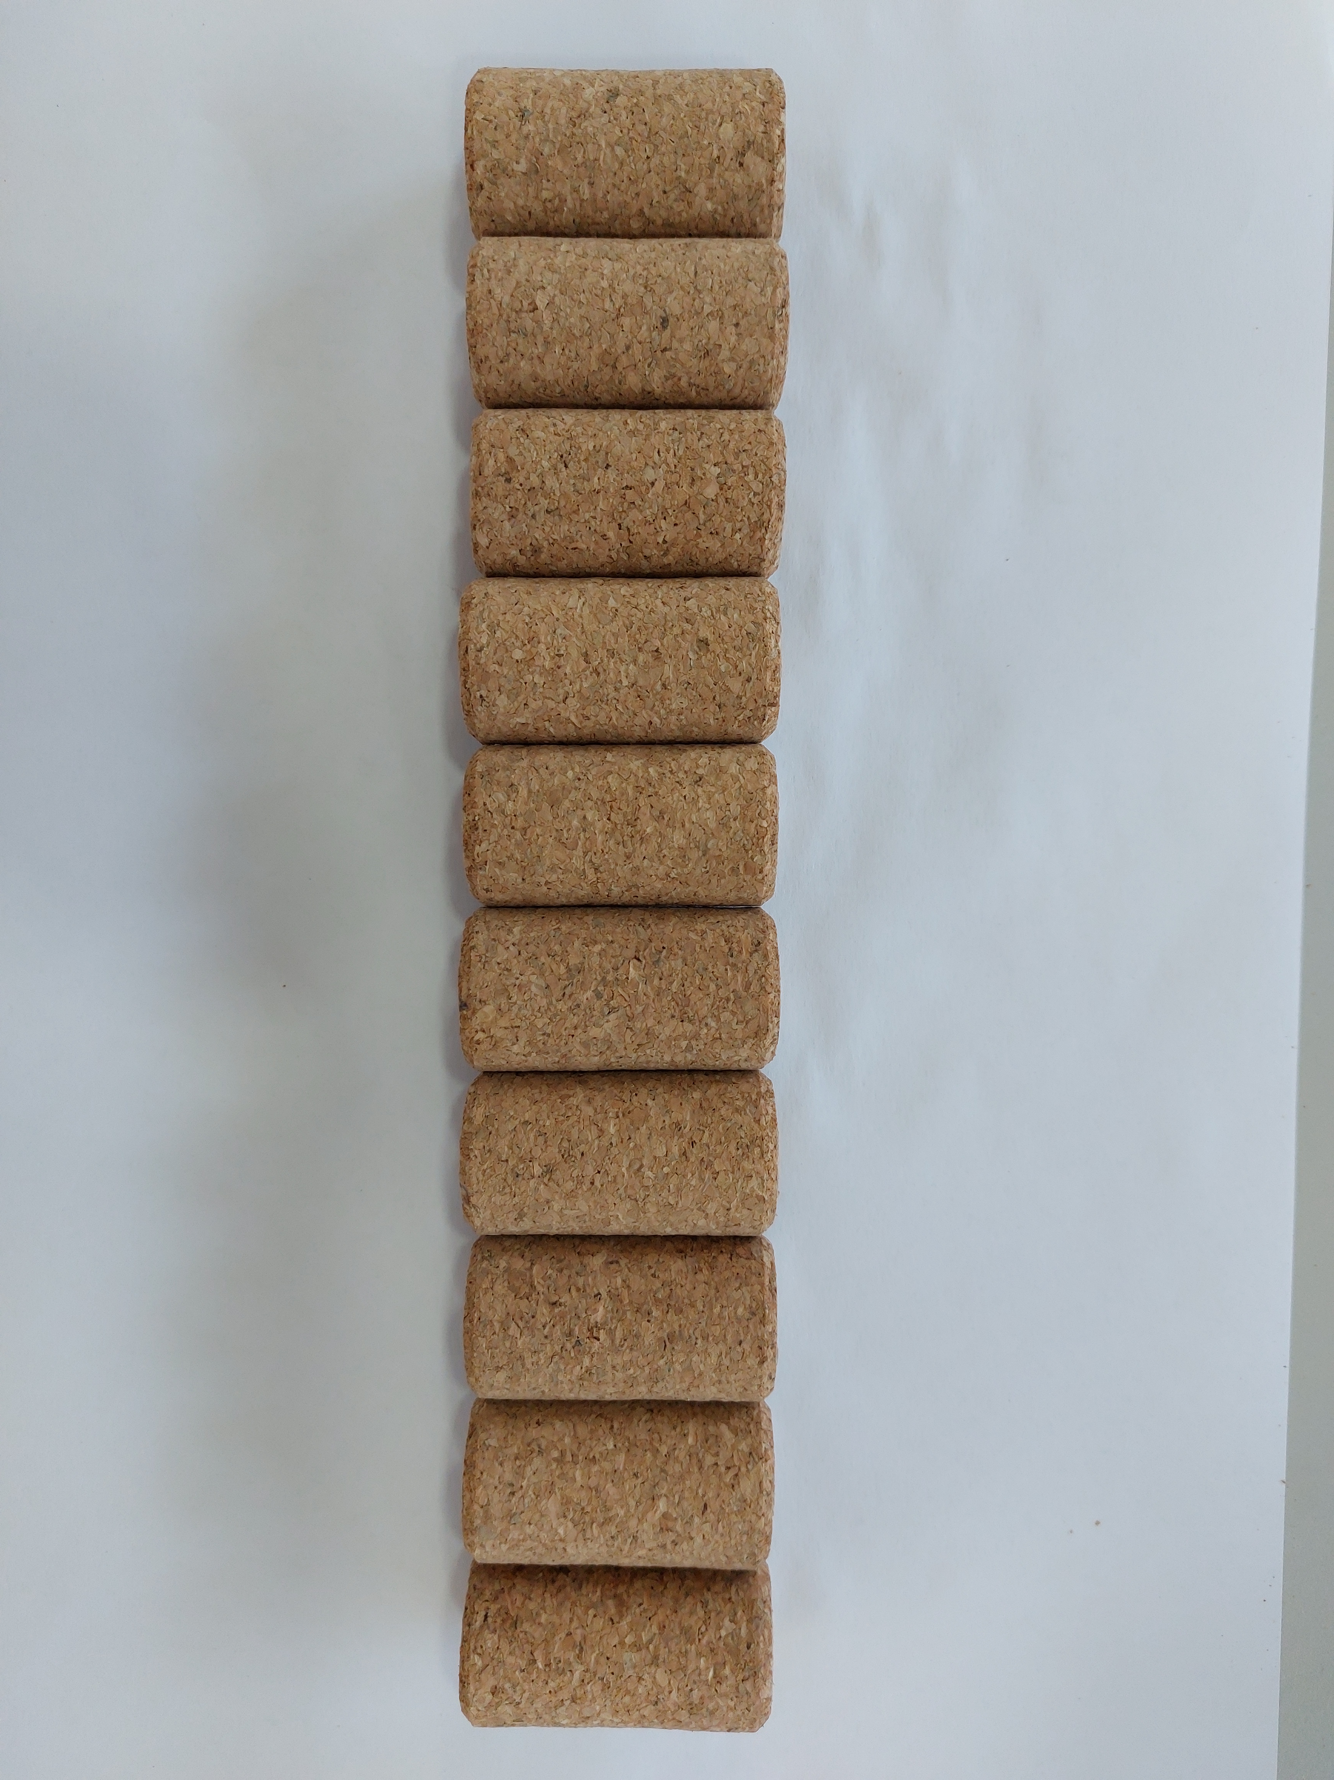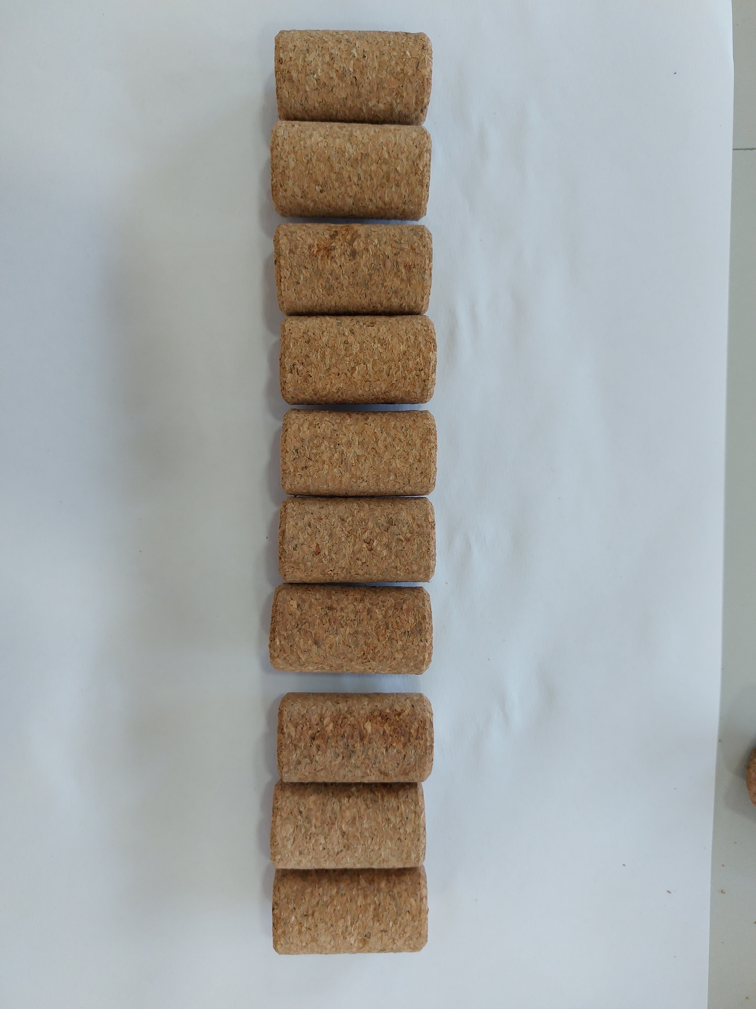
Figura 4.6- Ensaios X1, X2 e X3.
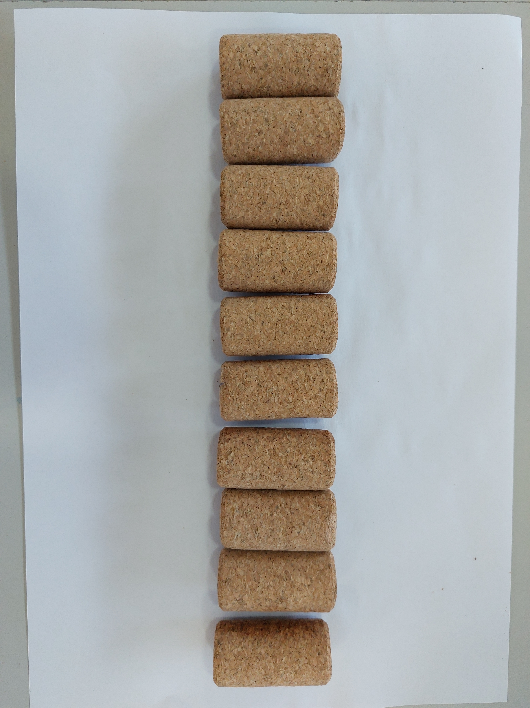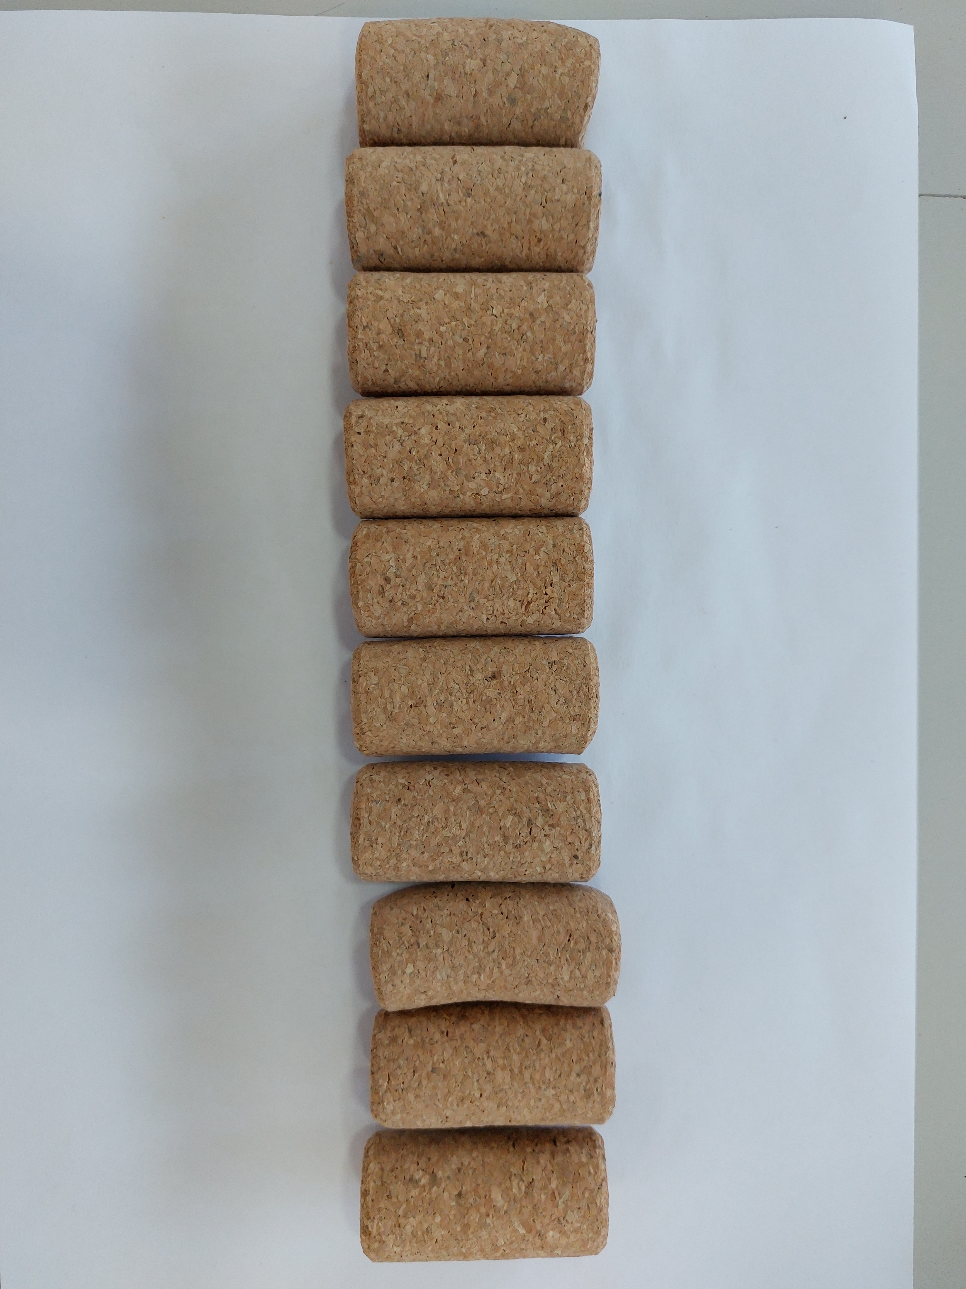
Figura 4.7- Ensaios W1, W2 e W3.
Realizou-se de seguida o teste de absorção em água no qual se determina percentualmente a quantidade de água absorvida em massa pelas rolhas. Na Figura 4.8 estão representados os resultados deste teste.

Figura 4.8- Valores médios obtidos, em percentagem, de absorção das rolhas de cada ensaio.
Analisando os valores de absorção obtidos, conclui-se que para os ensaios com os aglutinantes X e Y, os valores obtidos estão dentro do intervalo de valores obtidos relativos aos ensaios de referência, e que em todos os ensaios se registou uma absorção inferior a 30 %, limite máximo que as rolhas podem apresentar em absorção de água.
Relativamente aos testes físico-mecânicos começou-se por realizar o teste da torção com a ajuda do Torsilab. Neste teste são determinados o momento torsor e o ângulo aquando da rutura das rolhas, cujos resultados estão representados na Figura 4.9.

Figura 4.9- Valores médios obtidos do momento torsor e ângulo aquando da rotura das rolhas de cada ensaio através do Torsilab.
De acordo com o observado na Figura 4.9 verifica-se que os resultados tanto do momento torsor tanto do ângulo para os ensaios com aglutinante Y estão a par com os obtidos com o aglutinante W, apresentando assim, as rolhas produzidas com o aglutinante Y, uma capacidade deformação elástica idêntica às rolhas de referência. Já os ensaios com o aglutinante X, apesar de apresentaram valores médios do momento de torção idênticos aos de referência, os valores do ângulo obtidos foram mais baixos face aos de referência, conferindo às rolhas menor elasticidade. Os valores mínimos aceitáveis para o momento torsor e ângulo são de 17 daN·cm e 35 º, respetivamente, pelo que todos os ensaios se encontram dentro da especificação desejada.
Realça-se que para a realização destes ensaios físico-mecânicos apresentados de seguida foi aplicado um tratamento de superfície às rolhas. O tratamento aplicado nesta primeira fase foi igual em todos os conjuntos de rolhas, podendo vir a ser necessário proceder a adaptações.
Os resultados das forças de compressão e inserção foram obtidos simultaneamente para cada rolha. Os respetivos resultados médios obtidos a par dos desvios padrão associados estão representados na Figura 4.10.

Figura 4.10- Valores médios obtidos das forças de compressão e inserção, respetivamente, das rolhas de cada ensaio através do CITcork.
Analisando os resultados das forças de compressão, os ensaios X1 e Y1 divergiram. Enquanto as rolhas produzidas no ensaio Y1 ofereceram menor resistência aquando da compressão comparativamente aos ensaios de referência, as rolhas produzidas no ensaio X1 tiveram um comportamento contrário, ou seja, apresentaram maior resistência ao serem comprimidas. Estes resultados não eram esperados, uma vez que todas as rolhas apresentaram valores de massa volúmica e humidade idênticos, pelo que os valores destas forças também deveriam ser similares. Seria necessário repetir os ensaios para verificar se esta discrepância de valores é proveniente dos aglutinantes bio ou não. Contudo, para todos os ensaios, os valores encontram-se dentro da especificação desejada (valor máximo: 450 daN) à exceção das rolhas do ensaio X1.
Tendo em conta as forças de inserção obtidas, conclui-se que as rolhas produzidas dos ensaios X3, Y1 e Y3 apresentaram valores inferiores aos de referência, indicando uma menor resistência à inserção na garrafa comparativamente às rolhas dos ensaios W. No entanto todos os resultados apresentam-se na especificação pretendida (valor máximo: 70 daN).
Após 1 hora inseridas nas garrafas, as rolhas são avaliadas quanto à sua força de extração através do Extralab Plus. Analisando os resultados presentes na Figura 4.11, é possível concluir que para todos os ensaios realizados com os aglutinantes X e Y as forças de extração foram bastante superiores aos valores de referência.

Figura 4.11- Valores médios obtidos das forças de extração das rolhas de cada ensaio através do Extralab Plus.
Observando o gráfico da Figura 4.11, é notória a maior resistência à extração das rolhas das garrafas por parte dos ensaios que não os de referência, ultrapassando até o valor máximo de especificação, 30 daN. Analisa-se ainda que os maiores valores obtidos das forças de extração foram relativos aos ensaios cujas rolhas foram produzidas com o aglutinante X. Por isso, de seguida foi realizado o teste de relaxação para as rolhas produzidas com o aglutinante X e com o aglutinante de referência, com o intuito de chegar à conclusão se o problema que está a afetar as forças de extração é o aglutinante utilizado ou se é possível ajustar de alguma forma as rolhas para que estas possam apresentar forças de extração desejáveis. Os resultados das forças de relaxação encontram-se na Figura 4.12.

Figura 4.12- Valores médios da força exercida pela rolha aquando da relaxação da mesma através do CITcork.
Avaliando os resultados obtidos representados na Figura 4.12, constata-se que para as rolhas produzidas com o aglutinante X, as forças de relaxação foram em tudo idênticas às obtidas para as rolhas produzidas com o aglutinante de referência. Esta análise depreende que o aglutinante X não afeta as forças de relaxação, pelo que todas as rolhas dos ensaios nos quais se utilizaram os aglutinantes X e Y e não se adicionaram aditivos foram submetidas a um reforço do tratamento de superfície, com o objetivo de diminuir as forças de extração.
Na análise sensorial realizada, os odores obtidos para as rolhas bio e rolhas de referência foi igual, pelo que se confirmou a ausência de TCA nas rolhas.
Para a determinação da migração global, a massa do resíduo de extração na solução de etanol para cada série de três rolhas de cortiça foi dada por 2,0 ppm. O resultado final do teste é dado pela média aritmética dos resultados de cada série de três rolhas de cortiça, expresso em ppm. Tendo em conta as capacidades volumétricas habitualmente adotadas no acondicionamento de bebidas alcoólicas em garrafas de vidro, constata-se que os teores de migração global obtidos nas rolhas de cortiça em estudo são significativamente inferiores ao limite de migração global de 50 ppm permitidos por lei relativo aos materiais e objetos destinados a entrar em contacto com os alimentos. Este é um dos ensaios preliminares para a validar a segurança alimentar, pelo que os resultados obtidos neste primeiro teste com esse objetivo foram muito satisfatórios.
Em síntese, são apresentados na Tabela 4.4 os resultados dos ensaios realizados com os aglutinantes X e Y e se estes estão conformes com os de referência.

Tabela 4.4- Tabela-resumo dos resultados obtidos para os ensaios realizados com os aglutinantes X e Y.
Ensaio | X1 | X2 | X3 | Y1 | Y2 | Y3
Comprimento | OK | OK | OK | OK | OK | OK
Massa volúmica aparente | OK | OK | OK | OK | OK | OK
Peso | OK | OK | OK | OK | OK | OK
Densidade | OK | OK | OK | OK | OK | OK
Humidade | OK | OK | OK | OK | OK | OK
Absorção | OK | OK | OK | OK | OK | OK
Força de compressão |  | OK | OK |  | OK | OK
Força de inserção |  | OK |  |  | OK
Força de extração
Força de relaxação | OK | OK | OK | --- | --- | ---
Momento | OK | OK | OK | OK | OK | OK
Ângulo | OK | OK | OK | OK | OK | OK
Análise sensorial | OK | OK | OK | OK | OK | OK
Migração global | OK | OK | OK | OK | OK | OK
Legenda: OK = dentro dos valores de referência; = acima dos valores de referência; = abaixo dos valores de referência; --- = não foi feito o ensaio.
Analisando a Tabela 4.4 verifica-se que os únicos parâmetros que não ficaram dentro da especificação foram as forças de inserção e de extração. Para tentar contrariar estes valores, para os ensaios X1, X2, Y1 e Y2, nos quais as rolhas produzidas não apresentam aditivos na formulação e são compostas pelos aglutinantes X e Y, procedeu-se a um reforço do tratamento da superfície das rolhas com o objetivo de facilitar a extração das mesmas das garrafas.
Após ser realizado o reforço do tratamento da superfície das rolhas, estas ficaram a estabilizar durante 24 horas. A seguir à estabilização procedeu-se novamente à caraterização das rolhas com a ajuda do MedCork, à análise do comportamento físico-mecânico das mesmas e realizaram-se os mesmos ensaios que se tinham realizado numa primeira instância, e fez-se uma comparação dos resultados obtidos com o tratamento inicial e com o tratamento reforçado.
Concluída a caraterização das rolhas, deu-se início aos testes físico-mecânicos. Começando pelas forças de inserção das rolhas que são medidas no CITcork, os valores médios obtidos para este parâmetro estão representados na Figura 4.13.

Figura 4.13- Valores médios obtidos das forças de inserção para as rolhas dos respetivos ensaios através do CITcork.
Analisando os resultados obtidos através da Figura 4.13, conclui-se que com o reforço do tratamento da superfície das rolhas, estas tornaram-se mais facilmente inseríveis no gargalo das garrafas do que com o tratamento inicial, uma vez que quanto mais forte o tratamento, maior será a lubrificação rolha facilitando o processo de engarrafamento das garrafas.
De seguida, após 1 hora de estabilização na garrafa, é medida a força de extração das rolhas e avaliado se o tratamento reforçado teve o impacto desejado. Na Figura 4.14 estão representados os valores médios obtidos das forças de extração.

Figura 4.14- Valores médios obtidos das forças de extração das rolhas dos respetivos ensaios através do CITcork.
Com os resultados obtidos ilustrados na Figura 4.14 conclui-se que o reforço do tratamento das rolhas foi eficaz, uma vez que as forças de extração baixaram significativamente para as rolhas de todos os ensaios, estando, assim, em consonância com os valores obtidos para as rolhas de referência. Logo, constata-se que para as rolhas produzidas com os aglutinantes X e Y, quando lhes é aplicado o tratamento final, estas são capazes de apresentar forças de extração conformes com as rolhas produzidas com o aglutinante de referência. Um resultado que seria esperado, era a correlação entre a massa volúmica por si só com a força de inserção/extração, ou seja, tendo as rolhas dos vários ensaios realizados apresentado valores de massa volúmica próximos, seria de esperar que as respetivas forças de inserção/extração fossem similares, algo que não ocorreu. Teriam de ser repetidos os ensaios para verificar se os aglutinantes em questão é que provocaram este fenómeno.
Repetiu-se ainda a medição das forças de relaxação, contudo com condições diferentes. Neste teste, ao invés do resultado ser recolhido ao final de 1 minuto, foi ao final de 1 hora, com o objetivo de analisar se o comportamento de relaxação varia ou não. Os resultados estão representados na Figura 4.15.

Figura 4.15- Valores médios obtidos das forças de relaxação das rolhas dos respetivos ensaios através do CITcork.
Através dos resultados para os ensaios com o aglutinante X para os dois tratamentos e para as duas condições testadas, conclui-se que as forças de relaxação obtidas foram similares. Não se tinham medido estas forças para os ensaios com o aglutinante Y com o tratamento inicial, contudo depreende-se através da Figura 4.15, que os valores se encontram dentro do intervalo de referência.
As rolhas dos ensaios X1, X2, Y1 e Y2 foram ainda sujeitas ao teste de vedação, e em todos os ensaios verificou-se uma ausência de fugas do vinho nas rolhas e comprovou-se também a boa aglomeração das mesmas.
Tendo em conta a %Bio presente em cada produto e as formulações seguidas em cada ensaio realizado, é possível obter a %Bio no produto final dos ensaios nos quais se utilizaram os aglutinantes X, Y e W, de acordo com a Equação 4.1.
$$\%Bio=\frac{m_{granulado}×{\%Bio}_{granulado}+m_{aglutinante}×{\%Bio}_{aglutinante}+m_{aditivo}×{\%Bio}_{aditivo}}{m_{granulado}+m_{aglutinante}+m_{aditivo}} (4.1)$$
Os resultados estão apresentados na Figura 4.16. É de realçar que, para o granulado de cortiça, a %Bio é de 100 %, visto tratar-se de um produto completamente natural. As barras azuis da Figura 4.16 representam os resultados que foram obtidos para os ensaios nos quais foram utilizados os aglutinantes X e Y, apresentando estes últimos uma %Bio de 70 % cada. Já as barras laranjas representam a %Bio das rolhas produzidos caso estas fossem produzidas com o aglutinante W, que apresenta uma %Bio de 0 %. Para os aditivos utilizados considera-se também que a sua %Bio é nula.

Figura 4.16- %Bio das rolhas produzidas dos respetivos ensaios, tendo em conta os produtos presentes e respetivas percentagens segundo as formulações de cada ensaio.
De acordo com os resultados obtidos, as rolhas produzidas com os aglutinantes X e Y apresentaram %Bio (%Bio nova) extremamente satisfatórias. Em comparação direta com os resultados obtidos com o aglutinante W (%Bio atual), há um aumento de cerca de 15 % em cada ensaio realizado com os aglutinantes Bio. Além de as rolhas apresentarem uma excelente %Bio, revelaram-se também uma boa alternativa em termos de desempenho físico-mecânico como já foi referido anteriormente.

Conclusões
A atual e crescente preocupação com o impacto ambiental, a segurança alimentar e procura de produtos mais sustentáveis e com a maior %Bio possível proporcionou a realização deste projeto, que consistiu em desenvolver uma nova rolha microaglomerada com aglutinante bio mantendo as caraterísticas e desempenho técnico das rolhas produzidas atualmente.
Efetuaram-se diversos ensaios com os aglutinantes testados, nos quais o X e o Y são bio, e o W, que é o aglutinante utilizado atualmente, serviu de referência. Para cada aglutinante foram testadas 3 formulações diferentes, utilizando as mesmas condições na moldadora. Após produzidas, as rolhas foram caraterizadas e sujeitas aos diferentes testes para avaliar o seu comportamento.
Na caraterização das rolhas produzidas com os aglutinantes X e Y, os resultados encontraram-se dentro do intervalo de valores dos resultados obtidos para as rolhas de referência.
Realizaram-se testes em água fervente e nenhuma rolha apresentou desagregação, confirmando a boa performance dos aglutinantes bio. No teste de absorção em água, as rolhas produzidas com os aglutinantes Bio apresentaram valores percentuais semelhantes às rolhas de referência. Na análise sensorial, os odores obtidos para as rolhas bio e rolhas de referência foi igual. Já na determinação da migração global, os resultados obtidos foram muito inferiores ao limite imposto na lei.
Relativamente à análise físico-mecânica, as rolhas produzidas com o aglutinante bio apresentaram resultados conformes com rolhas de referência, excluindo nas forças de extração, tendo as rolhas bio apresentado resultados superiores aos de referência. Posto isso, as rolhas foram submetidas a um reforço do tratamento da superfície, que se revelou eficaz, uma vez que as forças de extração baixaram, obtendo-se assim forças conformes com as de referência.
Por fim, conclui-se que as rolhas produzidas com os aglutinantes bio testados apresentaram as mesmas caraterísticas e o mesmo desempenho técnico do que as rolhas de referência. Cabe à empresa decidir se parte para a produção destas rolhas, tendo em conta que os aglutinantes bio apresentam o triplo do custo face aos aglutinantes utilizados atualmente pela empresa.

Avaliação do trabalho realizado

Objetivos Realizados
O objetivo deste projeto consistiu no desenvolvimento de uma nova rolha microalgomerada com aglutinante bio para vinhos tranquilos.
Ao fim de 4 meses de trabalho prático na empresa, foi possível desenvolver a nova rolha, realizando os diversos testes necessários para a sua validação.
Como o resultado obtido foi satisfatório, o principal objetivo do projeto foi cumprido.

Outros Trabalhos Realizados
Paralelamente ao trabalho desenvolvido, e durante o período de realização de estágio tive a oportunidade de integrar os trabalhos de rotina de laboratório da empresa. Estes trabalhos consistiram na realização dos diferentes testes físico-mecânicos para a validação das rolhas, bem como na maceração individual das rolhas com a finalidade da deteção de TCA nas mesmas.
Para além disso, testei o aglutinante bio em estudo na produção de rolhas microaglomeradas com granulado mais fino, (0,5 – 1) mm.

Apreciação Final
A realização deste projeto permitiu-me ter um contacto direto com um ambiente empresarial e laboratorial, pelo que adquiri bastantes conhecimentos e técnicas desconhecidas até então.
Este estágio possibilitou-me ter uma visão mais alargada e profunda da indústria corticeira e do seu principal segmento de atividade, as rolhas, algo que me fascinou.

Referências
[1] “Extrato do manual de acolhimento MASILVA” (acedido a 21 de junho de 2022)
[2] S. P. Silva, M. A. Sabino, E. M. Fernandes, V. M. Correlo, L. F. Boesel & R. L. Reis (2005) Cork: properties, capabilities and applications, International Materials Reviews
[3] “Mapa mundo de cortiça”
https://ossalemas.com/2020/04/01/mapa-mundo-de-cortica/ (acedido a 24 de maio de 2022)
[4] MASILVA. “Cortiça, a origem das rolhas”.
https://www.masilva.pt/compromisso-com-a-sustentabilidade/ (acedido a 12 de abril de 2022)
[5] MASILVA. “São os vinhos que ditam as rolhas”.
https://www.masilva.pt/rolhas-de-cortica/ (acedido a 10 de abril de 2022)
[6] Associação Portuguesa da Cortiça. “O Vocabulário da Cortiça”.
https://www.apcor.pt/cortica/factos-curiosidades/glossario/ (acedido a 19 de abril de 2022)
[7] MASILVA. “Rolhas de cortiça naturais”.
https://www.masilva.pt/rolhas-de-cortica-naturais/ (acedido a 19 de abril de 2022)
[8] MASILVA. “Rolhas de cortiça Viva® espumante”.
https://www.masilva.pt/rolhas-de-cortica-viva-espumante/ (acedido a 10 de abril de 2022)
[9] MASILVA. “Rolhas de cortiça técnicas Silktop®”
https://www.masilva.pt/rolhas-de-cortica-tecnicas-silktop/ (acedido a 10 de abril de 2022)
[10] Fortes, M & Rosa, M & Pereira, H. 2004, a Cortiça Lisboa
[11] Magalhães, B (2018). Estudo Comparativo dos Processos de Produção de Rolhas Microaglomeradas, Tese de Mestrado em Engenharia Química, Faculdade de Engenharia da Universidade do Porto. 57pp.
[12] Urion, C. K, Bellat, P. J, Gougeon, D. R, Karbowiak, T (2018). Mechanical properties of agglomerated cork stoppers for sparkling wines: Influence of adhesive and cork particle size
[13] Mundo Educação. “Polímeros de Rearranjo”.
https://mundoeducacao.uol.com.br/quimica/polimeros-rearranjo.htm (acedido a 22 de junho de 2022)
[14] Coutinho, F. M. B. et al. Síntese e caracterização de poliuretanos em dispersão aquosa. Polímeros: Ciência e Tecnologia. 2002
[15] QUÍMICA E TECNOLOGIA DOS POLIURETANOS
https://poliuretanos.com.br/ (acedido a 18 de abril de 2022)
[16] Vilela, C (2015). I Análise crítica ao controlo de qualidade e estabilidade de Aglomerantes à base de poliuretano, Tese de Mestrado em Engenharia Química, Instituto Superior Técnico da Universidade de Lisboa. 100 pp.
[17] Szycher, M. 2013, Szycher's handbook of polyurethanes
[18] Bruno, A (2020). Estudo das Condições que Influenciam o Processo de Aglomeração, Tese de Mestrado em Engenharia Química e Bioquímica, Faculdade de Ciências e Tecnologia da Universidade Nova de Lisboa. 192 pp.
[19] ExcellentCork®. “Terra (Bio)”.
http://www.excellentcork.com/en/company/terra-id3525 (acedido a 27 de abril de 2022)
[20] Santos, G. R, Carvalho, R, Silva, R.E, Bordado, C. J, Cardoso, C. A, Costa, R. M, Mateus, M. M (2016) Natural polymeric water-based adhesive from cork liquefaction, Industrial Crops and Products
[21] Filipe, P (2021). Aplicação e validação de aglomerantes de base natural para rolhas microaglomeradas, Tese de Mestrado em Engenharia Química, Universidade de Aveiro.
[22] EGITRON. “MEDCORK/MEDCAP” – Sistema automático de medição de rolhas
https://www.egitron.pt/pt/controlo-da-qualidade-corticabebidas/controlo-da-qualidade-da-rolha/medicao-automatica-de-rolhas/medcork-medcap/ (acedido a 26 de abril de 2022)
[23] Permabond®. “Understanding Adhesive Viscosity and Rheology”
https://www.permabond.com/resource-center/understanding-adhesive-viscosity-rheology/ (acedido a 8 de junho de 2022)

Análise granulométrica
A análise granulométrica por peneiração mecânica tem como objetivo determinar a distribuição granulométrica de granulados de cortiça de diferentes dimensões.
No processo de peneiração mecânica começa-se por pesar cada peneiro e base na balança, registando a massa inicial de cada um. De seguida monta-se a coluna de peneiros de baixo para cima, começando pela base, depois pelos peneiros por ordem crescente do tamanho da malha, e por fim a tampa. Dá-se, então, início à vibração no equipamento durante 10 minutos. No final do processo retiram-se e pesam-se os peneiros. Realiza-se este ensaio em triplicado.
Para calcular a massa retida em cada peneiro recorreu-se à equação A.1:
$massa retida no peneiro= \frac{\left(massa 1.1-massa 0\right)+\left(massa 1.2-massa 0\right)+\left(massa 1.3-massa 0\right)}{3}$ (A.1)
em que $massa 1.1$ é a massa obtida na primeira medição, $massa 1.2$ é a massa obtida na segunda medição, $massa 1.3$ é a massa obtida na terceira medição e $massa 0$ é a massa inicial do peneiro.
Os resultados da análise granulométrica (0,5-2) mm estão apresentados na Tabela A.1 e na Figura A.1.
Tabela A.1- Resultados da análise granulométrica (0,5-2) mm.
Peneiro (mm) | massa ₀ (g) | massa _{1.1} (g) | massa _{1.2} (g) | massa _{1.3} (g) | massa _{retida no peneiro} (g) | %
< 0,5 | 435,92 | 436,63 | 436,57 | 436,32 | 0,59 | 1
0,5 | 353,53 | 355,53 | 355,5 | 354,91 | 1,78 | 4
0,71 | 382,13 | 386,41 | 386,26 | 385,36 | 3,88 | 8
1 | 383,7 | 393,5 | 393,3 | 392,58 | 9,43 | 19
1,4 | 405,86 | 415,7 | 416,03 | 415,08 | 9,74 | 19
1,7 | 418,02 | 427,67 | 428,25 | 429,03 | 10,30 | 20
2 | 426,6 | 436,73 | 437,29 | 438,9 | 11,04 | 22
2,36 | 430,13 | 433,82 | 433,46 | 433,89 | 3,59 | 7
2,8 | 431,48 | 431,74 | 431,74 | 431,81 | 0,28 | 1

Figura A.1- Distribuição granulométrica do granulado de cortiça (0,5-2) mm.

Caracterização dos corpos
Na Tabela B.1 estão representados os resultados da caraterização dos corpos (comprimento, diâmetro e massa volúmica) para cada ensaio realizado.
Tabela B.1- Caraterização dos corpos para os respetivos ensaios com granulado (0,5-2) mm.
Ensaio | Comprimento (mm) |  |  |  | Diâmetro (mm) |  |  |  | Massa volúmica (kg·m⁻³)
Ensaio | Mínimo | Média | Máximo | Amplitude | Mínimo | Média | Máximo | Amplitude | Mínimo | Média | Máximo | Amplitude
X1 | 46,81 | 48,45 | 49,42 | 2,61 | 25,83 | 26,13 | 26,37 | 0,54 | 263 | 273 | 281 | 18
X2 | 49,66 | 51,57 | 52,93 | 3,27 | 26,32 | 26,64 | 26,91 | 0,59 | 254 | 258 | 266 | 12
X3 | 48,56 | 49,93 | 51,76 | 3,2 | 26,02 | 26,28 | 26,77 | 0,75 | 249 | 259 | 269 | 20
Y1 | 45,36 | 48,55 | 49,95 | 4,59 | 25,57 | 26,09 | 26,32 | 0,75 | 249 | 255 | 263 | 14
Y2 | 47,53 | 49,61 | 50,51 | 2,98 | 25,84 | 26,25 | 26,42 | 0,58 | 273 | 281 | 288 | 15
Y3 | 48 | 49,58 | 50,97 | 2,97 | 26,1 | 26,34 | 26,59 | 0,49 | 244 | 256 | 269 | 25
W1 | 48,41 | 49,00 | 49,70 | 1,29 | 26,01 | 26,18 | 26,49 | 0,48 | 269 | 274 | 281 | 12
W2 | 48,83 | 49,59 | 50,49 | 1,66 | 26,06 | 26,26 | 26,52 | 0,46 | 272 | 279 | 286 | 13
W3 | 47,15 | 48,32 | 49,27 | 2,12 | 25,87 | 26,09 | 26,63 | 0,76 | 264 | 276 | 292 | 28

